**Государственное профессиональное образовательное учреждение**

**«Анжеро - Судженский горный техникум»**

|  |  |
| --- | --- |
|  | УТВЕРЖДАЮ Зам директора по УР  _________И.П. Кириченко  «__»_________20__г. |

**МЕТОДИЧЕСКИЕ УКАЗАНИЯ**

**ПО ВЫПОЛНЕНИЮ ПРАКТИЧЕСКИХ РАБОТ**

профессионального модуля

**ПМ 01 Организация технического обслуживания и ремонта электрического и электромеханического оборудования**

**МДК 01.02 Основы технической эксплуатации и обслуживания электрического и электромеханического оборудования**

Часть 1 «Ремонт электрических машин»

для специальности13.02.11 Техническая эксплуатация и обслуживание электрического и электромеханического оборудования (по отраслям).

|  |  |
| --- | --- |
| Рассмотрено:  на заседании цикловой методической комиссии  профессионального цикла по специальности 21.02.17 Техническая эксплуатация и обслуживание электрического и электромеханического оборудования (по отраслям).  Протокол №__ от «___»___________2017 г.  Председатель ________ А.М. Поздяйкин  н., декан ФПКиПРПО | Разработчик:  О.А. Григорьева, преподаватель дисциплин профессионального цикла ГПОУ «Анжеро-Судженский горный техникум» |
| Рекомендовано к использованию  методическим советом ГПОУ «АСГТ»  Протокол №__ от «__»_________20__г.  Методист _________________ Н.В. Панкратова | Рецензент: дежурный Подстанция 500 кВ Ново-Анжерская  _______________________ А.В.Сингулов  «_____ »_______________2017 г. |

г. Анжеро-Судженск, 2017

**Содержание**

|  |  |
| --- | --- |
| Введение | 3 |
| Практическая работа №1 Составление графика планово-предупредительных ремонтов электрооборудования | 5 |
| Практическая работа № 2 Планирование ремонтного цикла электрических машин | 8 |
| Практическая работа № 3 Оформление наряда допуска на производство работ | 17 |
| Практическая работа № 4 Текущий ремонт силовых трансформаторов | 22 |
| Практическая работа № 5 Составление ведомости дефектов на капитальный ремонт силового трансформатора | 27 |
| Практическая работа № 6 Испытание жидких изоляционных материалов (трансформаторного масла) | 36 |
| Практическая работа № 7 Изучение приборов контроля работоспособности электрооборудования | 40 |
| Практическая работа № 8 Разборка и сборка двигателя постоянного тока | 50 |
| Практическая работа № 9 Дефектация машин постоянного тока | 52 |
| Практическая работа № 10 Разборка и сборка асинхронного двигателя | 58 |
| Практическая работа № 11 Дефектация машин переменного тока | 61 |
| Практическая работа № 12 Способы сушки электрических машин и трансформаторов | 68 |
| Список литературы и интернет - источников | 78 |
| Приложения | 79 |

**\**

**Введение**

Важную роль в обеспечении надежной работы и увеличении эффективности использования электрического и электромеханического оборудования играет его правильная эксплуатация, составными частями которой являются, в частности, хранение, монтаж, техническое обслуживание и ремонты. Важным резервом является также правильный выбор оборудования по мощности и уровню использования. По оценкам специалистов, это позволяет экономить до 20-25% потребляемой электрической энергии.

Качественный ремонт оборудования может быть обеспечен только на специализированном предприятии с высоким уровнем технологической дисциплины и с использованием технологических процессов, применяемых на заводах-изготовителях этого оборудования. Ремонт крупных электрических машин, мощных трансформаторов и электрических аппаратов, как правило, обеспечивается за счет применения фирменного ремонта, осуществляемого силами предприятия - изготовителя.

В масштабах России централизованному ремонту подвергается до 25% электрооборудования, а основная его часть ремонтируется самими потребителями. Если крупные заводы металлургической и машиностроительной промышленности обладают для этого специализированными цехами, то на большинстве предприятий ремонт производится по упрощенной технологии с невысоким качеством и повышенной себестоимостью.

Ранее такой подход был оправдан дефицитом соответствующего оборудования. Сейчас дефицит практически отсутствует, что делает некачественный ремонт экономически нецелесообразным. Поэтому при определении целесообразности осуществления ремонта и выборе его формы следует иметь в виду, что после капитального ремонта оборудование не должно уступать по своим энергетическим и эксплуатационным свойствам новому. Исключение может быть сделано лишь в случае внезапного отказа оборудования при отсутствии в наличии необходимого равноценного. Требуемая надежность электроустановок, их сохранность, сокращение неплановых простоев технологических звеньев, а также обеспечение высоких технико-экономических показателей определяются уровнем и правильной их эксплуатацией.

Поэтому организация ремонтных работ и правильный профилактический уход за электроустановками имеют важное значение. Для этого организуется планово- предупредительная система технического обслуживания и ремонта- комплекс взаимосвязанных положений и норм, определяющих организацию и порядок проведения работ по техническому обслуживанию и ремонту изделий для заданных условий эксплуатации. Сущность ее положений заключается в систематическом, заранее запланированном выполнении установленных видов технического обслуживания и плановых ремонтов.

**Критерии оценки результатов выполнения практической работы**

|  |  |  |  |
| --- | --- | --- | --- |
| **Процент результативности (правильных ответов)** | **Оценка уровня подготовки** | | |
| **Балл (отметка)** | **вербальный аналог** | **критерии оценки** |
| 90÷100 | 5 | отлично | своевременная сдача работы (по окончании урока);  выполнение схем по ГОСТу;  правильно и последовательно выбранные и преобразованные формулы;  верно выполненные арифметические действия;  верно указанные единицы измерения;  аккуратное выполнение работы;  вывод по выполнению работы;  верно выполнены ответы на контрольные вопросы |
| 80÷89 | 4 | хорошо | своевременная сдача работы (по окончании урока);  выполнение схем по ГОСТу;  правильно и последовательно составленные ответы на поставленные вопросы;  верно выполненные арифметические действия;  верно указанные единицы измерения;  аккуратное выполнение работы;  вывод по выполнению работы |
| 70÷79 | 3 | удовлетворительно | своевременная сдача работы (по окончании урока);  выполнение схем по ГОСТу;  правильно и последовательно выбранные и преобразованные формулы;  верно выполненные арифметические действия;  верно указанные единицы измерения;  аккуратное выполнение работы |
| менее 70 | 2 | Неудов-  летвори-  тельно | несвоевременная сдача работы (по окончании урока);  выполнение схем не по ГОСТу;  неправильно и непоследовательно выбранные и преобразованные формулы;  неверно выполненные арифметические действия;  неверно указанные единицы измерения;  неаккуратное выполнение работы |

**Практическая работа №1**

**Составление графика планово предупредительных ремонтов электрооборудования**

**Цель работы**:Научиться составлять график планово предупредительных ремонтов электрооборудования. (ОК2, ПК 1.4).

**Пояснение к работе**

Для выполнения практической работы необходимо знать:

- технические параметры, характеристики и особенности различных видов электрических машин;

- классификацию основного электрического и электромеханического оборудования отрасли;

При выполнении практической работы необходимо научиться:

- заполнять маршрутно-технологическую документацию на эксплуатацию и обслуживание отраслевого электрического и электромеханического оборудования;

**Оснащение занятия**

Годовые графики планово предупредительных ремонтов, ремонтные карты, паспорта индивидуальной эксплуатации оборудования.

**Теоретическая часть** (Л3 с. 28-33)

**Планово-предупредительный ремонт (ППР)**  – это комплекс организационно-технических мероприятий по надзору, уходу и всем видам ремонта, которые проводятся периодически по заранее составленному плану.

Благодаря этому предупреждается преждевременный износ оборудования, устраняются и предупреждаются аварии, системы противопожарной защиты поддерживаются в постоянной эксплуатационной готовности.

Система планово-предупредительного ремонта включает в себя следующие виды технического ремонта и обслуживания:

•         еженедельное техническое обслуживание,

•         ежемесячный текущий ремонт,

•         ежегодный планово-предупредительный ремонт,

Ежегодный планово-предупредительный ремонт проводится в соответствии с годовым план-графиком ППР оборудования.

Составление графика ППР

Годовой график планово-предупредительного ремонта, на основе которого, определяется потребность в ремонтном персонале, в материалах, запасных частях, комплектующих изделиях. В него включается каждая единица, подлежащая капитальному и текущему ремонту.

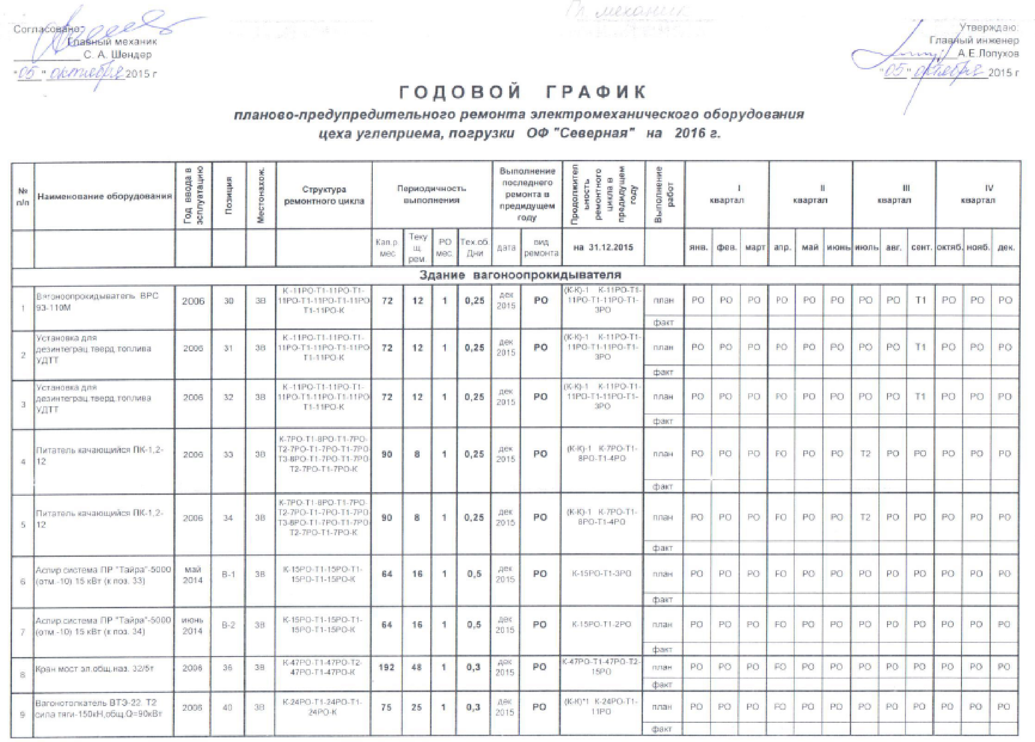

**Задание**

1. Внимательно изучите Инструкции по эксплуатации оборудования.

2. Начертите от руки таблицу из двадцати четырех столбцов. Количество строк зависит от того, сколько единиц оборудования вам нужно занести в свою таблицу.

3. Найдите информацию о том, как часто по нормам законодательства нужно проводить профилактический ремонт оборудования того типа, который используется в вашей организации. Для этого существуют специальные сборники нормативов по типам оборудования.

4. В первой графе запишите название оборудования, модификацию и фирму-производителя. Далее укажите инвентарный номер, присвоенный оборудованию на предприятии. В графах с третьей по пятую заносятся сроки устанавливаемые между плановыми ремонтами.

5. С шестого по десятый пункт дается информация о времени проведения последнего ремонта оборудования. Указываются как плановые проверки, так и неплановое устранение различных неполадок.

6. В пунктах с одиннадцатого по двадцатый второй записываем название месяцев наступающего года. В каждом из них необходимо поставить отметку о планируемом виде ремонта оборудования.

7. В двадцать третьей графе записывается общий срок нахождения оборудования в ремонте.

8. В последнем, двадцать четвертом пункте указывается время работы оборудования в течение года за вычетом времени нахождения его в ремонте.

9. Письменно ответьте на контрольные вопросы.

**Содержание отчета**

1. Название работы
2. Цель работы
3. График ППР
4. Письменные ответы на контрольные вопросы
5. Вывод

**Контрольные вопросы для самопроверки**

1. Каково назначение планово-предупредительного ремонта?

2. Назовите основные виды организации планово-предупредительного ремонта.

3. Расскажите о содержании планово–предупредительного ремонта.

4. Дайте определение структуре ремонтного цикла, ремонтному циклу, межремонтному периоду.

5. Как определить структуру ремонтного цикла, ремонтный цикл и межремонтный период?

6. Определите комплекс работ входящий в техническое обслуживание электрооборудования.

7. Как планируются осмотры и что проверяют во время осмотров?

8. Как планируются проверки и с какой целью их проводят?

**Практическая работа №2**

**Планирование ремонтного цикла электрических машин**

**Цель занятия:** Научиться рассчитывать длительность ремонтного цикла на предприятии, а так же его составляющие (ОК2, ПК1.4).

**Пояснение к работе**

Для выполнения практической работы необходимо знать:

- технические параметры, характеристики и особенности различных видов электрических машин;

- классификацию основного электрического и электромеханического оборудования отрасли;

- технологию ремонта электрических машин.

При выполнении практической работы необходимо научиться:

- осуществлять технический контроль при эксплуатации электрического и электромеханического оборудования;

- прогнозировать отказы и обнаруживать дефекты электрического и электромеханического оборудования.

**Оснащение занятия**

- Индивидуальные задания;

- компьютер.

**Предварительная подготовка**

1.Повторить теоретические сведения по теме: «Организация структуры электроремонтного предприятия» (Л1 с. 139-144, 108-110).

**Теоретическая часть**

При планировании структуры ремонтного цикла, под которой понимаются виды и последовательность чередования плановых ремонтов, исходят из длительности ремонтного цикла в соответ­ствии с кривой жизни технического изделия.

К основным экономическим показателям деятельности ремонтного хозяйства относятся:

1. Длительность ремонтного цикла – это время между двумя последовательными капитальными ремонтами или от начала эксплуатации оборудования до первого капитального ремонта ().
2. Межремонтный период – промежуток времени между двумя смежными ремонтами (.).
3. Межосмотровый период – промежуток времени между осмотрами  .

Длительность ремонтного цикла определяется по формулам:

 (1)

где  – длительность ремонтного цикла, год, мес.; () – количество средних и малых ремонтов на протяжении ремонтного цикла;  – длительность межремонтного периода, мес.

 (2)

где  – длительность межосмотрового периода, мес.; – количество осмотров на протяжении ремонтного цикла.

1. Объем ремонтных работ за ремонтный цикл определяется по формуле:

 (3)

где  – сумма трудоемкостей всех видов ремонта на одну ремонтную единицу в течение ремонтного цикла;  – сумма единиц ремонтной сложности оборудования.

 (4)

где  – категория ремонтной сложности групп однотипного оборудования;  – количество оборудования в каждой группе.

Категория ремонтной сложности выражает трудоемкость ремонта оборудования данного типа. Это отношение годового объема ремонтных работ данной машины к годовому объему ремонтных работ условной машины. Чем сложнее машина, тем выше категория ремонтной сложности.

Трудоемкость ремонтных работ на одну ремонтную единицу оборудования представлена в табл. 1.

Таблица 1 - Нормы времени (в нормочасах) на одну ремонтную единицу

|  |  |  |  |  |
| --- | --- | --- | --- | --- |
| Вид ремонтных работ | Виды ремонтных операций | | | |
| слесарные | станочные | прочие | всего |
| Осмотр | 0,6 | 0,2 | 0,2 | 1,0 |
| Малый ремонт | 5,3 | 0,7 | 1,0 | 7,0 |
| Средний ремонт | 15,8 | 2,3 | 2,9 | 21,0 |
| Капитальный ремонт | 26,3 | 3,8 | 4,9 | 35,0 |

5. Годовой объем ремонтных работ (в нормочасах) определяется по формуле:

 (5)

6. Численность ремонтных рабочих (слесарей, станочников, токарей и т. д.) вычисляется по формуле:

 (6)

где  – годовой объем ремонтных работ, нормочас;  – эффективный фонд рабочего времени 1 рабочего за год, час;  – коэффициент выполнения норм.

1. Необходимое количество станков для выполнения работ:

 (7)

где  – годовой полезный фонд времени работы одного станка, час;  – коэффициент использования фонда времени станков.

**Пример решения типовой задачи**

**Задача**. Ремонтный цикл оборудования на заводе «Маяк» 7 лет включает, кроме капитального ремонта, два средних и девять малых ремонтов с межремонтным периодом 6 мес. В расположении механического цеха – 4 станка и 5 станочников для выполнения годового плана по ремонту оборудования. В состав оборудования входят 200 агрегатов 12-й категории, 60 агрегатов 15-й категории сложности. Выполнение норм на станочных работах – 115 %. Годовые фонды времени работы рабочего – 1844 часа, станка при работе в две смены – 3946 часов. Коэффициент использования фонда времени работы станков – 0,75. Определить, достаточно ли существующего оборудования и численности станочников для выполнения годового плана ремонта при работе ремонтно-механического участка в две смены.

**Решение:**

1. Рассчитаем сумму ремонтных единиц по формуле (4).
2. Объем станочных работ за ремонтный цикл вычислим по формуле (3).
3. Годовой объем ремонтных работ определяем по формуле (5).
4. Необходимое количество станков для выполнения данного годового объема работ определяем по формуле (7).
5. Необходимое количество рабочих для выполнения данного годового объема работ найдём по формуле (6).
6. Рассчитаем сумму ремонтных единиц по формуле (4)





1. Объем станочных работ за ремонтный цикл вычислим по формуле (3):





1. Годовой объем ремонтных работ определяем по формуле (5):





1. Необходимое количество станков для выполнения данного годового объема работ определяем по формуле (7):



1. Необходимое количество рабочих для выполнения данного годового объема работ найдём по формуле (6):





**Ответ:** для выполнения данного объема ремонтных работ достаточно 3 станочника и 2 станка.

**Задание**

1. Внимательно разобрать типовую задачу.

2. Рассчитать задание в соответствии с вариантом.

**Вариант 1.**

**Задача**. Ремонтный цикл (15 лет) машин поточной линии по производству масляных насосов включает, кроме капитального ремонта, два средних и ряд мелких ремонтов и периодических осмотров. Межремонтные периоды равны 1,5 года, межосмотровые – 6 мес. Определить количество малых ремонтов и периодических осмотров.

1. Количество малых ремонтов рассчитаем с учетом формулы (1):





1. Количество осмотров вычислим по формуле:





**Ответ:** малых ремонтов – 7, осмотров – 22.

**Вариант 2**

**Задача 2**. Цеховое оборудование завода «Ротор», обслуживаемое ремонтной бригадой, насчитывает 50 агрегатов 9-й категории, 20 агрегатов 11-й категории, 10 агрегатов 15-й категории сложности. На протяжении 6-летнего ремонтного цикла, кроме капитального, проводились один средний, четыре малых ремонта и периодические межремонтовые осмотры. Межремонтные периоды равны одному году, а межосмотровые – 3 мес. Определить годовой объем ремонтных работ.

1. Количество осмотров рассчитаем по формуле:





1. Определим сумму ремонтных единиц по формуле (4):



1. Вычислим объем ремонтных работ за весь ремонтный цикл по формуле (3). Первоначально найдем сумму трудоемкостей для выполнения годового объема ремонтных работ, используя данные табл. 1.





Объем ремонтных работ за весь ремонтный цикл составит:





1. Годовой объем ремонтных работ определяем по формуле (5):



**Ответ:** 

**Вариант 3**

**Задача 3**. Оборудование нефтяного комплекса «Лукойл» включает 3800 единиц 10-й категории сложности. Ремонтный цикл 6 лет включает, кроме капитального ремонта, несколько средних и пять малых ремонтов и ряд периодических осмотров. Межремонтный период – 9 мес., межосмотровые – 6 мес. Планируемый процент выполнения норм: на слесарных работах – 125%; на станочных – 120%. На прочих ремонтных работах (кузнечных, сварочных) повременное. Фактический годовой фонд одного рабочего – 1844 часа. Рассчитать необходимую численность ремонтных рабочих: слесарей, станочников и рабочих прочих специальностей – для выполнения годового плана ремонта.

1. Определим сумму ремонтных единиц по формуле:



1. Вычислим количество средних ремонтов:



1. Количество осмотров рассчитаем по формуле:



1. Объем ремонтных работ за ремонтный цикл определяем по формуле:



В том числе:

1. слесарных работ:



1. станочных работ:



1. Годовой объем ремонтных работ находим по формуле:



В том числе:

1. слесарных работ:



1. станочных работ:



1. прочих работ:



1. Необходимую численность рабочих для выполнения данного годового объема работ определяем по формуле:

1) слесарей:



2) станочников:



3) рабочих прочих специальностей:



**Ответ:** 239 слесарей, 37 станочников, 57 рабочих прочих специальностей.

**Вариант 4**

Определить продолжительность ремонтного цикла и межремонтного периода для асинхронного рольгангового двигателя с короткозамкнутым ротором типа АР, который установлен на прокатном стане металлургического завода, имеет трехсменный график работы (непрерывное производство) и коэффициент фактического спроса, равный 0,6.

Для горячих цехов ,  при .

Значения коэффициентов:













Тогда рассчитываем время между двумя капитальными и текущими  ремонтами по формулам:





## Содержание отчета

1. Цель работы.
2. Решенная задача в соответствии с вариантом.
3. Ответы на контрольные вопросы.

4 Выводы.

**Контрольные вопросы**

1. Дайте определение ремонтного хозяйства.

2. Что такое длительность ремонтного цикла? Из чего она состоит?

3. От чего зависит трудоемкость ремонтов электротехнического оборудования?

4. Как рассчитать численность работников электроремонтного предприятия?

5. Назовите основные виды работ, проводимых при ремонте электрических машин?

**Практическая работа №2**

**Планирование ремонтного цикла электрических машин**

**Цель занятия:** Научиться рассчитывать длительность ремонтного цикла на предприятии, а так же его составляющие (ОК2, ПК1.4).

**Пояснение к работе**

Для выполнения практической работы необходимо знать:

- технические параметры, характеристики и особенности различных видов электрических машин;

- классификацию основного электрического и электромеханического оборудования отрасли;

- технологию ремонта электрических машин.

При выполнении практической работы необходимо научиться:

- осуществлять технический контроль при эксплуатации электрического и электромеханического оборудования;

- прогнозировать отказы и обнаруживать дефекты электрического и электромеханического оборудования.

**Оснащение занятия**

- Индивидуальные задания;

- компьютер.

**Предварительная подготовка**

1.Повторить теоретические сведения по теме: «Организация структуры электроремонтного предприятия» (Л1 с. 139-144, 108-110).

**Теоретическая часть**

При планировании структуры ремонтного цикла, под которой понимаются виды и последовательность чередования плановых ремонтов, исходят из длительности ремонтного цикла в соответ­ствии с кривой жизни технического изделия.

К основным экономическим показателям деятельности ремонтного хозяйства относятся:

1. Длительность ремонтного цикла – это время между двумя последовательными капитальными ремонтами или от начала эксплуатации оборудования до первого капитального ремонта ().
2. Межремонтный период – промежуток времени между двумя смежными ремонтами (.).
3. Межосмотровый период – промежуток времени между осмотрами  .

Длительность ремонтного цикла определяется по формулам:

 (1)

где  – длительность ремонтного цикла, год, мес.; () – количество средних и малых ремонтов на протяжении ремонтного цикла;  – длительность межремонтного периода, мес.

 (2)

где  – длительность межосмотрового периода, мес.; – количество осмотров на протяжении ремонтного цикла.

1. Объем ремонтных работ за ремонтный цикл определяется по формуле:

 (3)

где  – сумма трудоемкостей всех видов ремонта на одну ремонтную единицу в течение ремонтного цикла;  – сумма единиц ремонтной сложности оборудования.

 (4)

где  – категория ремонтной сложности групп однотипного оборудования;  – количество оборудования в каждой группе.

Категория ремонтной сложности выражает трудоемкость ремонта оборудования данного типа. Это отношение годового объема ремонтных работ данной машины к годовому объему ремонтных работ условной машины. Чем сложнее машина, тем выше категория ремонтной сложности.

Трудоемкость ремонтных работ на одну ремонтную единицу оборудования представлена в табл. 1.

Таблица 1 - Нормы времени (в нормочасах) на одну ремонтную единицу

|  |  |  |  |  |
| --- | --- | --- | --- | --- |
| Вид ремонтных работ | Виды ремонтных операций | | | |
| слесарные | станочные | прочие | всего |
| Осмотр | 0,6 | 0,2 | 0,2 | 1,0 |
| Малый ремонт | 5,3 | 0,7 | 1,0 | 7,0 |
| Средний ремонт | 15,8 | 2,3 | 2,9 | 21,0 |
| Капитальный ремонт | 26,3 | 3,8 | 4,9 | 35,0 |

5. Годовой объем ремонтных работ (в нормочасах) определяется по формуле:

 (5)

6. Численность ремонтных рабочих (слесарей, станочников, токарей и т. д.) вычисляется по формуле:

 (6)

где  – годовой объем ремонтных работ, нормочас;  – эффективный фонд рабочего времени 1 рабочего за год, час;  – коэффициент выполнения норм.

1. Необходимое количество станков для выполнения работ:

 (7)

где  – годовой полезный фонд времени работы одного станка, час;  – коэффициент использования фонда времени станков.

**Пример решения типовой задачи**

**Задача**. Ремонтный цикл оборудования на заводе «Маяк» 7 лет включает, кроме капитального ремонта, два средних и девять малых ремонтов с межремонтным периодом 6 мес. В расположении механического цеха – 4 станка и 5 станочников для выполнения годового плана по ремонту оборудования. В состав оборудования входят 200 агрегатов 12-й категории, 60 агрегатов 15-й категории сложности. Выполнение норм на станочных работах – 115 %. Годовые фонды времени работы рабочего – 1844 часа, станка при работе в две смены – 3946 часов. Коэффициент использования фонда времени работы станков – 0,75. Определить, достаточно ли существующего оборудования и численности станочников для выполнения годового плана ремонта при работе ремонтно-механического участка в две смены.

**Решение:**

1. Рассчитаем сумму ремонтных единиц по формуле (4).
2. Объем станочных работ за ремонтный цикл вычислим по формуле (3).
3. Годовой объем ремонтных работ определяем по формуле (5).
4. Необходимое количество станков для выполнения данного годового объема работ определяем по формуле (7).
5. Необходимое количество рабочих для выполнения данного годового объема работ найдём по формуле (6).
6. Рассчитаем сумму ремонтных единиц по формуле (4)





1. Объем станочных работ за ремонтный цикл вычислим по формуле (3):





1. Годовой объем ремонтных работ определяем по формуле (5):





1. Необходимое количество станков для выполнения данного годового объема работ определяем по формуле (7):



1. Необходимое количество рабочих для выполнения данного годового объема работ найдём по формуле (6):





**Ответ:** для выполнения данного объема ремонтных работ достаточно 3 станочника и 2 станка.

**Задание**

1. Внимательно разобрать типовую задачу.

2. Рассчитать задание в соответствии с вариантом.

**Вариант 1.**

**Задача**. Ремонтный цикл (15 лет) машин поточной линии по производству масляных насосов включает, кроме капитального ремонта, два средних и ряд мелких ремонтов и периодических осмотров. Межремонтные периоды равны 1,5 года, межосмотровые – 6 мес. Определить количество малых ремонтов и периодических осмотров.

**Вариант 2**

**Задача 2**. Цеховое оборудование завода «Ротор», обслуживаемое ремонтной бригадой, насчитывает 50 агрегатов 9-й категории, 20 агрегатов 11-й категории, 10 агрегатов 15-й категории сложности. На протяжении 6-летнего ремонтного цикла, кроме капитального, проводились один средний, четыре малых ремонта и периодические межремонтовые осмотры. Межремонтные периоды равны одному году, а межосмотровые – 3 мес. Определить годовой объем ремонтных работ.

**Вариант 3**

**Задача 3**. Оборудование нефтяного комплекса «Лукойл» включает 3800 единиц 10-й категории сложности. Ремонтный цикл 6 лет включает, кроме капитального ремонта, несколько средних и пять малых ремонтов и ряд периодических осмотров. Межремонтный период – 9 мес., межосмотровые – 6 мес. Планируемый процент выполнения норм: на слесарных работах – 125%; на станочных – 120%. На прочих ремонтных работах (кузнечных, сварочных) повременное. Фактический годовой фонд одного рабочего – 1844 часа. Рассчитать необходимую численность ремонтных рабочих: слесарей, станочников и рабочих прочих специальностей – для выполнения годового плана ремонта.

**Вариант 4**

Определить продолжительность ремонтного цикла и межремонтного периода для асинхронного рольгангового двигателя с короткозамкнутым ротором типа АР, который установлен на прокатном стане металлургического завода, имеет трехсменный график работы (непрерывное производство) и коэффициент фактического спроса, равный 0,6.

Для горячих цехов ,  при .

Значения коэффициентов:













Тогда рассчитываем время между двумя капитальными и текущими  ремонтами по формулам:





## Содержание отчета

1. Цель работы.
2. Решенная задача в соответствии с вариантом.
3. Ответы на контрольные вопросы.

4 Выводы.

**Контрольные вопросы**

1. Дайте определение ремонтного хозяйства.

2. Что такое длительность ремонтного цикла? Из чего она состоит?

3. От чего зависит трудоемкость ремонтов электротехнического оборудования?

4. Как рассчитать численность работников электроремонтного предприятия?

5. Назовите основные виды работ, проводимых при ремонте электрических машин?

**Практическая работа № 3**

**Оформление наряда допуска на производство работ**

**Цель занятия:**

Изучить требования к оформлению наряда-допуска на производство работ в электроустановках.

Овладеть практическими навыками оформления наряда-допуска на производство работ в электроустановках (ОК2, ПК1.4).

**Пояснение к работе**

Для выполнения практической работы необходимо знать:

- технические параметры, характеристики и особенности различных видов электрических машин;

- классификацию основного электрического и электромеханического оборудования отрасли;

- действующую нормативно-техническую документацию по специальности.

При выполнении практической работы необходимо научиться:

- заполнять маршрутно-технологическую документацию на эксплуатацию и обслуживание отраслевого электрического и электромеханического оборудования.

**Оснащение занятия**

- Индивидуальные задания;

- бланк наряда-допуска;

- бланк журнала учета работ по нарядам и распоряжениям;

- электрическая принципиальная однолинейная схема.

**Предварительная подготовка**

1. Повторить теоретические сведения по теме: «Объем работ по техническому обслуживанию и ремонту электрических машин и аппаратов» (Л1 с. 12-13, 139-144, 108-110).

**Краткие теоретические сведения**

Записи в наряде должны быть разборчивыми. Заполнение наряда карандашом и исправление текста не допускаются.

При указании дат пишутся число, месяц и две последние цифры, обозначающие год, например: 29.09.14; 19.12.14; 10.01.14.

Кроме фамилий работников, указываемых в наряде, записываются их инициалы и группа по электробезопасности.

В наряде указываются диспетчерские наименования (обозначения) электроустановок, присоединений, оборудования.

В случае недостатка строк в таблицах основного бланка наряда разрешается прикладывать к нему дополнительный бланк под тем же номером с указанием фамилии и инициалов выдающего наряд для продолжения записей. При этом в последних строках соответствующей таблицы основного бланка следует записать: «См. дополнительный бланк».

**Задание:**

1. Ознакомиться с формой наряда-допуска для работы в электроустановках и указаниями по его заполнению.

2. Заполнить наряд-допуск для работы в электроустановках по варианту, таблица 1.

Таблица 1 - Задание на производство работ в электроустановках

|  |  |
| --- | --- |
| № варианта | Задание |
| 1 | Вывести в ремонт двигатель № 1 в РУ – 6 кВ |
| 2 | Вывести в ремонт вводный выключатель СШ1 РУ – 6 кВ |
| 3 | Вывести в ремонт трансформатор Т2 ПС-110/6 кВ |
| 4 | Вывести в ремонт Т1 2КТП-6/0,4кВ СШ – 6 кВ |
| 5 | Вывести в ремонт двигатель № 2 в РУ – 6 кВ |
| 6 | Вывести в ремонт вводный выключатель СШ2 РУ – 6 кВ |
| 7 | Вывести в ремонт трансформатор Т1 ПС-110 /6 кВ |
| 8 | Вывести в ремонт Т2 2КТП-6/0,4кВ СШ – 6 кВ |
| 9 | Вывести в ремонт выключатель 110 кВ Т1 ПС-110/6 кВ |
| 10 | Вывести в ремонт выключатель 110 кВ Т2 ПС-110/6 кВ |

3. Ознакомиться с формой журнала учета работ по нарядам и распоряжениям и заполнить его, таблица 2.

Таблица 2 - Журнал учета работ по нарядам и распоряжениям

|  |  |  |  |  |  |  |  |  |  |
| --- | --- | --- | --- | --- | --- | --- | --- | --- | --- |
| Номер распоряжения | Номер наряда | Место и наименование работы | Производитель работ, наблюдаю-  щий (фамилия и инициалы), группа  по электробезопасности | Члены бригады (фамилия и ини-  циалы), группа по электробезопас-  ности | Работник, отдавший распоряжение  (фамилия и инициалы), группа по  электробезопасности | Технические мероприятия по обес-  печению безопасности работ с ука-  занием необходимых отключений,  обесточиванию участков электри-  ческой схемы | Краткое содержание целевого ин-  структажа, подписи работников  проводившего и получивших целе-  вой инструктаж | К работе приступили (дата, время) | Работа закончена (дата, время) |
| 1 | 2 | 3 | 4 | 5 | 6 | 7 | 8 | 9 | 10 |
|  |  |  |  |  |  |  |  |  |  |
|  |  |  |  |  |  |  |  |  |  |
|  |  |  |  |  |  |  |  |  |  |

## Содержание отчета

1. Название работы

2. Цель работы.

3. Заполненный бланк наряда-допуска;

4. Заполненный бланк журнала учета работ по нарядам и распоряжениям

5. Ответы на контрольные вопросы.

6. Выводы.

**Контрольные вопросы:**

1. Определите организационные мероприятия, обеспечивающие безопасность работ в электроустановках.

2. Кто являются ответственными за безопасное ведение работ в электроустановках.

3. Кто имеет право выдачи нарядов и распоряжений?

4. Когда назначается ответственный руководитель работ?

5. За что отвечает ответственный руководитель работ, допускающий, производитель работ, наблюдающий?

6. С какой целью назначается наблюдающий?

7. Определите технические мероприятия, обеспечивающие безопасность работ в электроустановках.

8. Определите порядок организации работ по наряду.

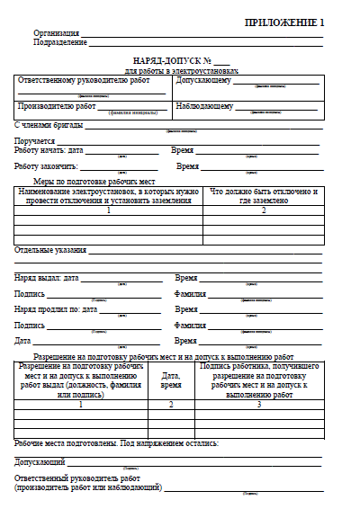

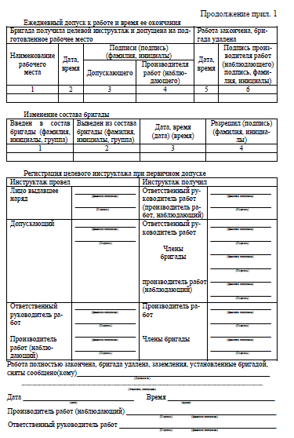

**Практическая работа № 4**

**Текущий ремонт силовых трансформаторов**

Цель работы: Изучить технологическую карту текущего ремонта силового трансформатора.

Приобрести практические навыки в составлении технологической карты на текущий ремонт трансформатора (ОК2, ПК 1.4).

**Пояснение к работе**

Для выполнения практической работы необходимо знать:

- технические параметры, характеристики и особенности различных видов трансформаторов;

- классификацию основного электрического и электромеханического оборудования отрасли;

- технологию ремонта трансформатора

При выполнении практической работы необходимо научиться:

заполнять маршрутно-технологическую документацию на эксплуатацию и обслуживание отраслевого электрического и электромеханического оборудования;

- прогнозировать отказы и обнаруживать дефекты электрического и электромеханического оборудования.

**Оснащение занятия**

- Индивидуальные задания;

- Руководство по эксплуатации трансформатора;

- Бланк наряд – допуска.

**Предварительная подготовка**

1.Повторить теоретические сведения по теме: «Высоковольтные аппараты распределительных устройств» (Л3 с. 214-227, 269-275).

**Теоретическая часть**

Текущие ремонты предназначены для проверки состояния ограниченного числа быстроизнашивающихся и относительно несложных в ремонте узлов и деталей с устранением обнаруженных дефектов, чтобы обеспечить безотказную работу трансформатора до следующего планового (текущего или капитального) ремонта. При текущем ремонте производятся осмотр и чистка узлов и деталей (как правило, относительно легкодоступных), в том числе загрязненной внешней изоляции, ликвидация небольших дефектов, замена неосновных узлов и деталей, а также измерения, испытания и осмотры с целью выявления и уточнения работ, подлежащих выполнению в ходе капитального ремонта.

Проводится комплекс работ по уходу за трансформаторным маслом, в который входят: спуск грязи и конденсата из расширителя; проверка маслоуказателя и доливка при необходимости масла в расширитель; проверка и смена сорбента в термосифонном (адсорбционном) фильтре и воздухоочистителях. Аналогичные работы выполняются на маслонаполненных вводах.

Производят очистку наружных поверхностей бака и крышки, проверку спускных кранов и уплотнений, целостность мембраны выхлопной трубы, предохранительного клапана. Осматриваются охлаждающие устройства, выполняется очистка их наружных поверхностей. Проверяют и смазывают подшипники вентиляторов, электродвигателей, насосов. Осматривают и проверяют устройства регулирования под нагрузкой(привод, контактор), а также переключатель регулирования без возбуждения. Проверяют устройства релейной защиты, приборы контроля температуры и давления масла, систему азотной защиты, соответствующие вторичные цепи.

Одновременно с текущим ремонтом трансформатора проводят проверки и опробывание устройств его защиты и автоматики, в том числе сопротивления контактов переключателей ответвлений (на всех положениях).

Следует заметить, что сопротивление изоляции трансформаторов в эксплуатации измеряют при текущих ремонтах в тех случаях, когда специально для этого не требуется расшиновки трансформатора. Сопротивление изоляции измеряют при испытаниях, имеющих целью выяснение состояния трансформатора при появлении признаков неисправности.

Оценка состояния изоляции при текущем ремонте трансформатора производится в таком же объеме, как при вводе его в эксплуатацию. Обычно совмещают измерение характеристик изоляции трансформатора и его вводов.

На текущий ремонт трансформатора составляется технологическая карта (см.ниже).

|  |  |  |  |  |  |
| --- | --- | --- | --- | --- | --- |
| Филиал ОАО «ФСК ЕЭС»  Кузбасское ПМЭС | | Технологическая карта № 32 на текущий ремонт трансформатора ТСН  типа **ТМ-160-1000/6-10/0,4** | | | УТВЕРЖДАЮ  первый заместитель директора-  главный инженер Кузбасского ПМЭС |
| **1. Состав бригады** | | | | | **2. Нормы времени** |
| Профессия | Разряд | | Группа по электробезопасности | Количество  человек | На один трансформатор мощностью  160кВА – 10,4 чел.-ч  630 кВА - 12,0 чел.-ч  1000 кВА - 16,0 чел.-ч |
| 1. Электрослесарь - производитель работ  2. Электрослесарь | 5  4 | | 4  3 | 1  1 |
| **3. Инструменты, приспособления и приборы** | **4. Материалы** | | | | **5. Требования ОТ** |
| |  |  | | --- | --- | | Ключи гаечные 8 – 32, 40 мм | 2 к-та | | Ключ трубный | 1 шт. | | Ключи газовые №1,3 | 1 к-т | | Ключ разводной | 1 шт. | | Молоток слесарный, стальной, массой 300 г. | 2 шт. | | Металлическая щетка | 2 шт. | | Отвертки разные | 1 к-т | | Напильники разные | 1 к-т | | Плоскогубцы | 2 шт. | | Нож монтерский | 2 шт. | | Циркуль для резки прокладок | 1 шт. | | Ведро оцинкованное | 1 шт. | | Воронка | 1 шт. | | Уровень | 1 шт. | | Волосяная кисть КФ-25 и КФ-6 | 3 шт. | | Лестница приставная | 1 шт. | | Мегаомметр | 1 шт. | | Щетка для мытья баков и радиаторов | 2 шт. |  |  |  | | --- | --- | | **б. Условия работы** | **7. Механизмы** | | 1. Работа выполняется по наряд - допуску. |  |   **Примечание:** необходимость наличия на рабочем месте позиций, указанных в разделах 3;4, определяет производитель работ. | |  |  | | --- | --- | | Ацетон технический, кг | 0,5 | | Бензин авиационный Б-70, кг | 1,0 | | Ветошь обтирочная, кг | 2,0 | | Смазка ЦИАТИМ-221, кг | 0,1 | | Смазка Литол-24, кг | 0,8 | | Эмаль ПФ 133, кг | 4,0 | | Силикагель крупнозернистый, просушенный и просеянный марки КСКГ, ГОСТ 3956-76, кг | 1,5 | | Силикагель индикаторный, кг | 0,2 | | Шкурка шлифовальная, кв.м | 0,3 | | Пластина тепломаслобензостойкая, кг | 2,0 |   Масло трансформаторное на доливку и запчасти согласно дефектной ведомости   |  | | --- | | **8. Защитные средства и одежда** | | 1. Каски защитные - 2  2. Пояс предохранительный монтерский - 2  3. Защитные очки -2  4. Аптечка(комплект) - 1 к-т  5. Резиновые перчатки - 1 пара  6. Комплект для защиты от термических рисков электрической дуги с постоянными защитными свойствам - 2 к-та  6. Ограждение, плакаты по ТБ - 1 к-т | | | | | 1. Работа производится со снятием напряжения.  2. Перед началом работ убедиться в том, что силовые и оперативные цепи обесточены.  3. Работа при грозе или ее приближении запрещается.  3. В случае возникновения внештатных ситуаций, работу немедленно прекратить.  4. При проведении испытаний оборудования  запрещается производство других работ на нем.  **6. Директивные материалы обязательные для проработки с бригадой перед началом работ**  1. Правил по охране труда при эксплуатации электроустановок.  2. Правил безопасности при работе с инструментом и приспособлениями. Москва, СПО ОРГРЭС, 1993.  3. Межотраслевых правил по охране труда при  работе на высоте ПОТ РМ-012-2000.  4. Инструкции по применению и испытанию средств защиты, используемых в электроустановках. Москва, НЦ «ЭНАС», 2003.  5. Инструкция по охране труда при выполнении верхолазных работ и работ на высоте.  6. Инструкция по охране труда электрослесаря по ремонту оборудования распределительных устройств. |

**Последовательность операций**

1. Оформление наряда допуска бригады.

2. Внешний осмотр трансформатора - выявление дефектов, определение объема работ.

3. Расшиновка трансформатора – снятие шин.

4. Частичный слив трансформаторного масла из нижней части трансформатора и расширителя на предмет конденсата и шлама.

5. Проверка контактов – осмотр, проверка креплений, очистка, смазка поверхностей.

6. Проверка состояния маслоуказателей, воздухоочистительных фильтров – осмотр, очистка, проверка работы.

7. Проверка состояния уплотнений – осмотр на отсутствие течи масла, обтяжка болтовых соединений.

8. Проверка состояния изоляторов – осмотр на предмет сколов, трещин, очистка.

9. Прокручивание переключателя ПБД для очистки контактной системы переключателя не менее 10 раз (документация к трансформатору).

10. Измерение сопротивления изоляции обмоток трансформатора.

11. Измерение сопротивления изоляции силовых кабелей – 0,4 кВ.

12. Ошиновка трансформатора.

13. Очистка трансформатора от грязи и пыли.

14. Восстановление надписей.

15. Уборка рабочего места.

16 Оформление окончания работ, согласно Порядка приёмки объектов электрических сетей (оборудования ПС, ВЛ, зданий и сооружений,) из ремонта" в соответствии с действующим "Положением о планировании, приёмки и отчётности проведения ремонта и технического обслуживания ПС, BJI, устройств РЗА и ПА и АИИСККУЭ, СИ, СДТУ, зданий и сооружений.

Начальник ООТиН

Начальник службы ПС

**Задание**

1. Внимательно изучите технологическую карту текущего ремонта трансформатора и руководство по эксплуатации.

2. Письменно ответьте на предложенные контрольные вопросы.

**Содержание отчета**

1. Название работы
2. Цель работы
3. Ответы на контрольные вопросы
4. Вывод

**Контрольные вопросы для самопроверки**

1. Кто занимается ремонтом трансформатора?
2. Какие инструменты используются при ремонте трансформатора?
3. Какие приспособления и механизмы используются при ремонте трансформатора?
4. Назовите цели и объем текущего ремонта трансформаторов.
5. Какие операции производятся при текущем ремонте трансформатора?
6. Какие параметры контролируются во время текущего ремонта трансформатора?
7. Какие требования охраны труда должны соблюдаться при выполнении текущего ремонта трансформатора?
8. Для чего предназначен трансформатор?
9. На что следует обратить внимание при осмотре фарфоровых изоляторов?
10. Дайте расшифровку трансформатора ТМ-160-1000/6-10/0,4.

**Практическая работа № 5**

**Составление ведомости дефектов на капитальный ремонт силового трансформатора**

**Цель работы:** приобретение навыков в составлении ведомости дефектов на капитальный ремонт силового трансформатора (ОК2, ПК 1.4).

**Пояснение к работе**

Для выполнения практической работы необходимо знать:

- технические параметры, характеристики и особенности различных видов электрических машин;

- классификацию основного электрического и электромеханического оборудования отрасли;

- технологию ремонта электрических машин

При выполнении практической работы необходимо научиться:

заполнять маршрутно-технологическую документацию на эксплуатацию и обслуживание отраслевого электрического и электромеханического оборудования;

- прогнозировать отказы и обнаруживать дефекты электрического и электромеханического оборудования.

**Оснащение занятия**

1. Ведомость дефектов.
2. Таблица основных неисправностей трансформатора.

**Теоретическая часть** (Л1 с. 224-240)

Трансформатором называется электромагнитный аппарат, предназначенный для преобразования одной первичной системы переменного тока в другую вторичную, имеющую другие характеристики, в частности другое напряжение. Общий вид трансформатора показан на рис. 1.

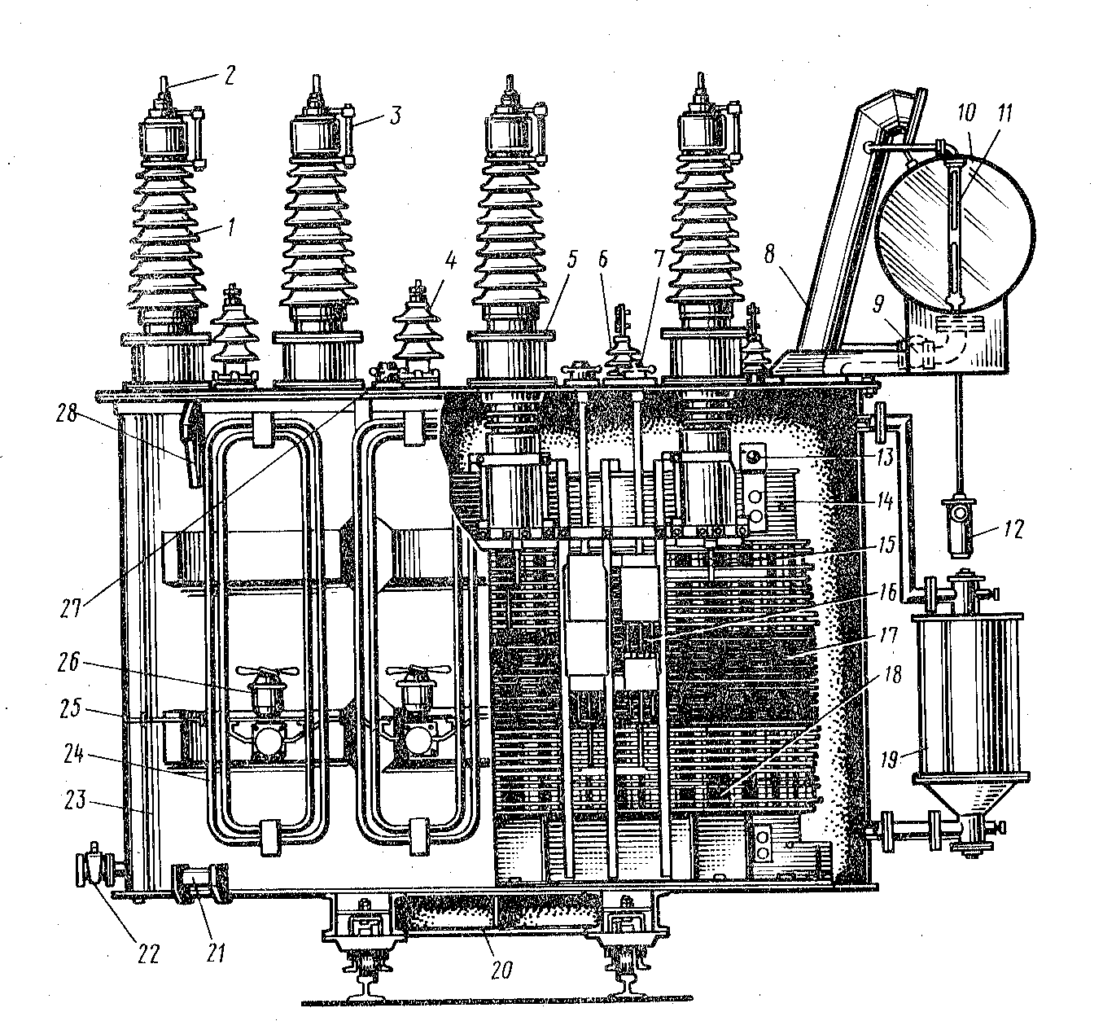

Рис. 1. Силовой трехфазный трехобмоточный трансформатор ТДТГ-16000/110:

1 – маслонаполненный ввод ВН (110 кВ); 2 – токопроводящий стержень (шпилька); 3 – указатель уровня масла ввода ВН; 4, 6 – вводы СН (35кБ) и НН (10 кВ); 5 – бумажно-бакелитовый цилиндр ввода ВН; 7 – привод переключающего устройства обмотки ВН; 8 – предохранительная труба; 9 – газовое реле; 10 – расширитель (консерватор); 11 – указатель уровня масла в расширителе; 12 – воздухоосушитель; 13 – проушина для подъема активной части трансформатора; 14 – ярмовая балка; 15 – линейный отвод ВН; 16 – переключающее устройство обмотки ВН; 17 – обмотка ВН; 18 – экранирующие (емкостные) витки обмотки ВН; 19 – термосифонный фильтр; 20 – тележка с катками; 21 – площадка для установки домкрата; 22 – маслоспускной кран; 23 – бак; 24 – радиатор (трубчатый охладитель); 25 – электропроводка питания электродвигателей дутья; 26 – электродвигатель с крыльчаткой (дутьевой вентилятор); 27 – привод переключающего устройства обмотки СН; 28 – крюк для подъема трансформатора.

Для того, чтобы силовые трансформаторы находились в требуемом (хорошем) техническом состоянии, необходимо регулярно осуществлять плановые освидетельствования, регламенты и другие технические мероприятия, такие как планово-предупредительный ремонт. Под [планово-предупредительным ремонтом силовых трансформаторов](http://sil-trans-form.ru/planovo-predupreditelnyy_remont_s) подразумевают текущее обслуживание между ремонтами, слежение за удовлетворительным состоянием трансформаторов, капитальный ремонт, текущий ремонт.

Ремонт трансформаторов крупных габаритов, как правило, производят в трансформаторной мастерской. Специализированные мастерские и заводы располагают необходимыми производственными площадями, грузоподъемными устройствами, технологическим оборудованием, инструментами, приспособлениями и другими материальными и энергетическими ресурсами. В соответствии с технологическим процессом в мастерских имеются производственные участки, на которых изготовляют и ремонтируют отдельные сборочные единицы и части трансформаторов.

Таблица 1. Неисправности трансформаторов и возможные причины их возникновения

|  |  |  |
| --- | --- | --- |
| Элемент трансформатора | Неисправность | Причина неисправности |
| Обмотки | Витковое замыкание  Замыкание на корпус (пробой), межфазное к. з.  Обрыв цепи | Естественное старение изоляции; систематические перегрузки трансформатора; динамические усилия при сквозных коротких замыканиях.  Старение изоляции; увлажнение масла или понижение его уровня.  Внутренние и внешние перенапряжения; деформация обмоток вследствие прохождения больших токов к. з. |
| Переключатели регулирования напряжения | Отсутствие контакта | Нарушение регулировки переключающего устройства |
|  | Оплавление контактной поверхности | Термическое воздействие на контакт токов к. з. |
| Выводы | Электрический пробой (перекрытие) на корпус | Трещины в изоляторах ввода; понижение уровня масла в трансформаторе при одновременном загрязнении внутренней поверхности изоляторов |
| Магнитопровод | «Пожар стали» | Нарушение изоляции между отдельными листами стали или стяжными болтами; слабая прессовка стали магнитопровода; образование короткозамкнутого контура при выполнении заземления магнитопровода со стороны обмоток ВН и НН |
| Бак и арматура | Течь масла из сварных швов фланцев и кранов | Нарушение целостности сварного шва, плотности фланцев соединений, плохой притертости пробки пробкового крана, повреждения его прокладки в месте соединения с фланцем. |

На каждый трансформатор, поступивший в ремонт, составляют дефектную ведомость и ведомость объема работ с перечнем необходимых запасных частей и материалов. На основании этих документов и нормативов трудозатрат заполняют маршрутную карту, являющуюся основным регламентирующим документом.

Дефектная ведомость — это акт визуального осмотра объекта, подлежащего ремонту. Унифицированной формы нет, поэтому разрабатывается предприятием и прикладывается к учетной политике.

Пример дефектной ведомости приведен на рисунке 2.

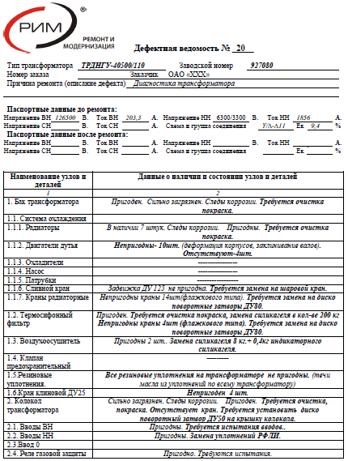

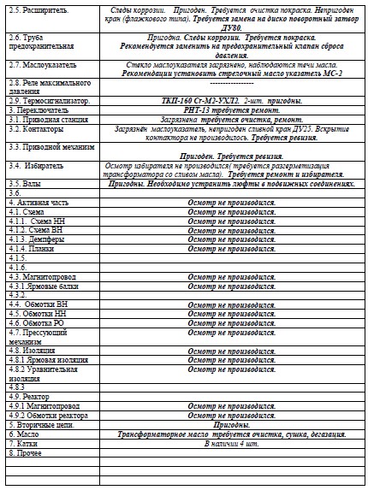

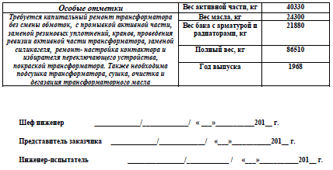

Рисунок 2. Дефектная ведомость

Задание

1. Подробно изучить теоретическую часть.

2. Ознакомиться с примером заполнения дефектной ведомости и таблицей неисправностей силового трансформатора.

3. В соответствии с вариантом заполните дефектную ведомость.

|  |  |  |  |
| --- | --- | --- | --- |
| Номер варианта и наименование трансформатора | | | |
| 1 | 2 | 3 | 4 |
| ТДНТ-25000/110-У1 | ТМГ-1000/6/0,4 | АТДЦТН-25000/500/110-85 | ТМС-6300/10 |

4. Ответьте письменно на контрольные вопросы.

**Содержание отчета**

1. Название работы
2. Цель работы
3. Заполненная дефектная ведомость.
4. Письменные ответы на контрольные вопросы.
5. Вывод.

**Контрольные вопросы**

1. Назовите основные неисправности силовых трансформаторов.

2. По какой причине происходят повреждения магнитопровода и обмоток трансформатора?

3. Назовите уровень сопротивления изоляции обмоток трансформатора на напряжение 220, 110 и 35 кВ.

4. Что включает в себя текущий ремонт трансформатора?

5. Что включает в себя капитальный ремонт трансформатора?

6. Что такое дефектовка трансформатора?

7. Дайте расшифровку трансформатора указанного в варианте.

|  |  |
| --- | --- |
| Наименование узлов и деталей | Данные о наличии и состоянии узлов и деталей |
| 1. Бак трансформатора |  |
| 1.1. Система охлаждения |  |
| 1.1.1. Радиаторы |  |
| 1.1.2. Двигатели дутья |  |
| 1.1.3. Охладители |  |
| 1.1.4. Насос |  |
| 1.1.5. Патрубки |  |
| 1.1.6. Сливной кран |  |
| 1.1.7. Краны радиаторные |  |
| 1.2. Термосифонный фильтр |  |
| 1.3. Воздухоосушитель |  |
| 1.4. Клапан предохранительный |  |
| 1.5.Резиновые уплотнения |  |
| 1.6.Кран клиновой ДУ25 |  |
| 2. Колокол трансформатора |  |
| 2.1. Вводы ВН |  |
| 2.2. Вводы НН |  |
| 2.3.Ввод 0 |  |
| 2.4. Реле газовой защиты |  |
| 2.5. Расширитель |  |
| 2.6. Труба предохранительная |  |
| 2.7. Маслоуказатель |  |
| 2.8. Реле максимального давления |  |
| 2.9. Термосигнализатор |  |
| 3. Переключатель |  |
| 3.1. Приводная станция |  |
| 3.2. Контакторы |  |
| 3.3. Приводной механизм |  |
| 3.4. Избиратель |  |
| 3.5. Валы |  |
| 4. Активная часть |  |
| 4.1. Схема |  |
| 4.1.1. Схема НН |  |
| 4.1.2. Схема ВН |  |
| 4.1.3. Демпферы |  |
| 4.1.4. Планки |  |
| 4.3. Магнитопровод |  |
| 4.3.1.Ярмовые балки |  |
| 4.4. Обмотки ВН |  |
| 4.5. Обмотки НН |  |
| 4.6. Обмотка РО |  |
| 4.7. Прессующий механизм |  |
| 4.8. Изоляция |  |
| 4.8.1 Ярмовая изоляция |  |
| 4.8.2 Уравнительная изоляция |  |
| 4.9. Реактор |  |
| 4.9.1 Магнитопровод |  |
| 4.9.2 Обмотки реактора |  |
| 5. Вторичные цепи |  |
| 6. Масло |  |
| 7. Катки |  |
| 8. Прочее |  |

**Практическая работа № 6**

**Испытание жидких изоляционных материалов (трансформаторного масла)**

**Цель работы:** Ознакомиться с методом определения температуры вспышки масла прибором ПВНЭ (ОК1, ОК2, ОК5, ПК1.2, ПК1.3)

**Пояснение к работе**

Для выполнения практической работы необходимо знать:

- технические параметры, характеристики и особенности различных видов электрических машин;

- классификацию основного электрического и электромеханического оборудования отрасли;

- технологию ремонта электрических машин

- пути и средства повышения долговечности оборудования.

- условия эксплуатации электрооборудования.

При выполнении практической работы необходимо научиться:

- подбирать технологическое оборудование для ремонта и эксплуатации электрических машин.

**Оснащение занятия**

1. Проектор

2. Компьютер.

**Краткие теоретические сведения** (Сборник методических пособий по контролю состояния электрооборудования. Нормативное производственно-практическое издание).

Трансформаторное масло применяется для повышения электрической прочности изоляции, отвода тепла конвекцией, дугогашения в масляных выключателях.

Горючесть жидких диэлектриков, также как и взрывоопасность смеси их паров с воздухом, имеет существенное значение при определении возможности применения жидких диэлектриков в данных условиях. Масло, залитое в оборудование, проверяется по следующим параметрам: кислотное число, наличие воды и механических примесей, пробивное напряжение, тангенс угла диэлектрических потерь и температура вспышки.

Температура вспышки называется температура, при которой пары масла, нагреваемого в закрытом сосуде, образуют с воздухом смесь, вспыхивающую при поднесении к ней пламени. Температура вспышки паров трансформаторного масла должна быть не ниже 1350С. Не допускается снижение температуры вспышки в процессе эксплуатации более чем на 50С.

Температура вспышки характеризует испаряемость масла. При нормальной работе аппаратов и трансформаторов температуры вспышки постепенно возрастает вследствие улетучивания лёгких фракций, однако иногда температуры вспышки масла резко уменьшается, что является следствием крекинг- процесса внутри аппаратов или трансформаторов и связано с повреждениями, вызывающими разложение масла (короткозамкнутые витки, повреждение контактов и т.п.)

Для предотвращения аварий и выявления возникающих повреждений трансформаторов и выключателей предусмотрено периодическое определение температуры вспышки масла. Её снижение является признаком наличия дефекта в трансформаторе или в аппарате.

Температуры вспышки жидкости определяют при помощи прибора ПВНЭ (рис. 1) с электрическим нагревом.

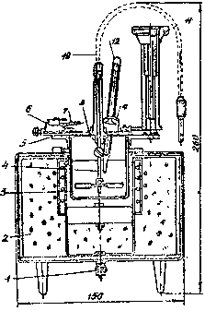

# Рисунок 1. Схема прибора ПВНЭ

1 – винт для заземления прибора; 2 – электронагревательная ванна;

3 – тигель; 4 – мешалка; 5 – крышка тигеля; 6 – зажигалка; 7 – зубец;

8 – заслонка; 9 – трубка для термометра; 10 – гибкий вал;

11 – пружинный рычаг; 12 – термометр.

Основными частями прибора являются: нагревательная ванна 2, в которую помещается тигель 3, заполняемый испытуемым трансформаторным масло. На крышке тигеля 5 расположена заслонка 8 с механизмом перемещения, зажигалка 6, наклоненная трубка 9 для термометра и крыльчатая мешалка 4 с гибким валом 10.

Тигель имеет сверху фланец с двумя крючками для извлечения его ухватом из гнезда нагревательной ванны. На внутренней поверхности тигеля имеется кольцевая риска, являющаяся указателем уровня испытуемого масла.

При вращении заслонки с помощью пружинного рычага 11, когда открываются боковые отверстия крышки, зубец 7, укрепленный на заслонке, упирается в нижнюю часть зажигалки, наклоняя ее к отверстию в крышке. Возвращение заслонки и зажигалки в первоначальное положение происходит под действием пружины, находящейся в колонке механизма перемещения заслонки.

Для перемешивания как самого масла, так и образующейся над его поверхностью смеси паров с воздухом служит мешалка, представляющая собой стержень с укрепленными на нем двумя парами лопастей. Лопасти расположены и укреплены винтами на стержне так, чтобы нижняя их пара перемешивала испытуемое масло, верхняя – смесь его паров с воздухом. Верхний конец стержня мешалки прикреплен к гибкому валу с рукояткой для вращения.

Нагревательная ванна состоит из корпуса, в центре которого расположен стакан с нагревателем. Внутри корпуса находится теплоизоляционный материал, а снизу расположен винт I для заземления прибора. Нагреватель подключается к сети через автотрансформатор, с помощью которого напряжение регулируется для возможности плавного изменения температуры.

Определение температуры масла производится в следующей последовательности:

1. Перед испытанием тигель 3 промыть бензином, тщательно высушить. Залить пробу масла в тигель до кольцевой отметки. Поместить тигель в нагревательную ванну и накрыть крышкой 5.

2. В трубку 9 крышки тигеля установить термометр 12 так, чтобы лопасти мешалки 4 не касались термометра.

3. Подключить электронагревательную ванну 2 прибора ПВНЭ и сети через ЛАТР. Установить такое напряжение, при котором нагрев масла происходил бы со скоростью 50С в минуту.

4. За 100С до предполагаемой температуры вспышки скорость подъема температуры снизить до 20С в минуту, а за 50С до температуры вспышки –до 10С в минуту. Масло и образующиеся над ним пары постоянно перемешивать мешалкой 4.

5. Пробу на вспышку начинать производить за 100С до предполагаемой температуры вспышки масла. Для этого необходимо быстро открыть заслонку 8, при этом пламя зажигалки наклонить в тигель. Пламя зажигалки регулируется так, чтобы его форма была близка к шару диаметром 3-4 мм. Вспышкой считается появление голубоватого пламени, быстро пробегающего по поверхности масла.

6. Записать температуру масла, при которой его пары в смеси с воздухом вспыхивают.

7. Опыт повторить 3-4 раза и найти среднее значение температуры вспышки.

8. Вычислить температуру вспышки , приведенную к нормальным атмосферным условиям. Для этого к измеренной температуре вспышки  прибавить поправку Δt на барометрическое давление по формуле:



тогда



где  – среднее значение измеренной температуры вспышки;

ρ – барометрическое давление во время испытания, мм, рт. ст.

1. Результаты измерений и вычислений заносятся в таблицу.

|  |  |  |  |  |  |
| --- | --- | --- | --- | --- | --- |
| № опытов | Наименование жидкости | Температура вспышки t, полученная из опыта, 0С | Вычисленное значение температуры вспышки tср, 0С | Поправка на барометрическое давление Δt 0С | Фактическая температура вспышки tн, 0С |

## Задание

1. Подробно изучить теоретическую часть.

2. Ознакомиться с устройством прибора ПВНЭ, опишите его конструктивные элементы и принцип работы.

3. Письменно ответьте на контрольные вопросы.

## Содержание отчета

1. Название работы

2. Цель работы.

3. Ответы на контрольные вопросы

4. Выводы.

## Контрольные вопросы

1. Какие вы знаете жидкие диэлектрики?

2. Что такое трансформаторное масло?

3. По каким параметрам проверяют трансформаторное масло?

4. Назовите основные характеристики трансформаторного масла.

5. Что такое температура вспышки?

6. Что влияет на температуру вспышки трансформаторного масла?

7. Какими путями можно повысить температуру вспышки трансформаторного масла?

8. Не ниже скольки градусов должна быть температура вспышки паров трансформаторного масла?

9. Как производится определение температуры вспышки масел?

10. Для чего определяется кислотное число масла?

**Практическая работа № 7**

**Изучение приборов контроля работоспособности электрооборудования**

**Цель работы:** научиться пользоваться приборами для проверки работоспособности электрооборудования (ОК1, ОК2, ОК6, ПК1.1, ПК1.3).

**Пояснение к работе**

Для выполнения практической работы необходимо знать:

- технические параметры, характеристики и особенности различных видов электрических машин;

- классификацию основного электрического и электромеханического оборудования отрасли;

- технологию ремонта электрических машин

- пути и средства повышения долговечности оборудования.

- условия эксплуатации электрооборудования.

При выполнении практической работы необходимо научиться:

- производить анализ неисправностей электрических машин;

- оценивать эффективность работы электрооборудования;

- осуществлять технический контроль при эксплуатации электрооборудования;

- осуществлять метрологическую поверку изделий.

Иметь практический опыт:

- использования основных измерительных приборов.

**Оснащение занятия**

1. Мультиметр.

2. Мегоомметр.

3. Индикаторная отвертка.

4. Действующие модели бытовой техники.

4. Руководство по эксплуатации измерительных приборов.

**Краткие теоретические сведения**

**Общие сведения**

Электротехнические работы, а также прокладывание электрических сетей без надлежащего инструмента не выполнить, поэтому у каждого электрика имеется свой комплект измерительных инструментов.

Появление мультиметров значительно облегчило жизнь электрикам, достаточно иметь только этот прибор, чтобы выполнить многие необходимые замеры. Также в своей работе электрики используют индикаторные отвёртки, которые позволяют проверить наличие напряжения в проводке перед началом работ.

**Отвертка индикаторная**

Устройство индикаторной отвертки отличается простотой и небольшим количеством деталей.

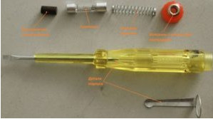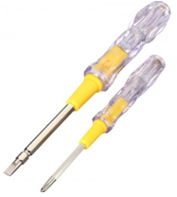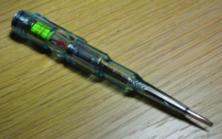

Рисунок 1. Индикаторная отвертка

К основным конструктивным элементам устройства, который может показать фазу и ноль, относятся:

* корпус, состоящий из изолированной рукоятки, стержня, в торце которого размещено жало отвертки;
* резистор с высоким сопротивлением;
* индикаторная лампочка;
* пружина;
* контактная пластина.

Принцип работы индикаторной отвертки контактного типа основан на прохождении электрического тока через жало после его прикосновения к **фазному проводу**, резистор и лампочку, вызывая ее свечение, а также последующем его уходе при помощи сенсорного контакта по направлению к земле через тело мастера. Большое сопротивление резистора приводит к получению низкого напряжения. Его величина неощутима и безопасна для здоровья, жизни людей.

**Определение ноля и фазы**. Наиболее распространенная задача, с которой сталкиваются пользователи данного инструмента. Обычно сложности определения ноля и фазы возникают в ситуациях, когда провода не имеют корректной маркировки и цвета не соответствуют фактическим характеристикам контуров. Перед тем как индикаторной отверткой определить фазу, необходимо отключить электроэнергию на вводящем щитке. Далее следует функциональной поверхностью наконечника отвертки коснуться одной из жил. Индикатор загорится, если контур относится к фазе. Важно отметить, что некоторые модели не дают светового сигнала, а работают со звуковым оповещением. Соответственно, фаза в таком случае будет регистрироваться звуковым сигналом. Если никакой реакции отвертка не выдаст, значит, статус жилы – ноль.

Также не стоит забывать о необходимости касания пятака, то есть пластины, за счет которой происходит замыкание в момент определения полярности. Это важно, если применяется контактная индикаторная отвертка. Как пользоваться бесконтактной моделью? Она работает по тому же принципу, но не требует от пользователя, чтобы он касался специальной пластины. Но такие отвертки снабжаются батарейками, поэтому перед началом работы следует проверить питающий элемент.

**Как найти утечку тока?** Еще одна популярная проблема электросети, которую можно выявить индикаторной отверткой. В первую очередь следует поднести жало инструмента к одному из усиков заземления обследуемой розетки. В случае активации индикатора можно говорить о факте наличия утечки. Но здесь надо брать в расчет и изначальные параметры напряжения. Желательно использовать набор отверток, в котором отдельные модели ориентированы на эксплуатацию в разных условиях работы цепи. Если нужно проверить конкретные электроприборы, то утечка обнаруживается при поочередном тестировании каждого устройства. То есть приборы подключаются к розетке, а лампочка также дает реакцию в виде светового или звукового оповещения.

**Как обнаружить обрыв линии?** Сразу надо отметить, что такие отвертки не способны показать точное место, в котором произошел обрыв. Однако инструмент поможет определить проблемную зону, в которой находится это место. Для этого необходимо взять схему распределения электросети и проверить все розетки на предмет наличия питания. Но есть и один нюанс в работе со светильниками, который также позволяет проверить индикаторная отвертка. Как пользоваться инструментом в данном случае? Обрыв в таких местах проверяется при отключенной электроэнергии, но с включенным светом. Если не будет замкнута цепь на выключателе, то светодиод отвертки покажет разрыв, но фактически его может и не быть.

Тестирующий инструмент требует соблюдения особых мер по обслуживанию. Отвертки должны храниться в сухом и защищенном от влаги месте. Если есть возможность выполнения бесконтактного обследования, то лучше производить операции в перчатках. Также следует каждый раз после рабочего сеанса очищать поверхность инструмента от мусора и пыли. Например, индикаторная отвертка MS-18 от фирмы STAYER позволяет определять микроволновые излучения и скрытую проводку. Эффективность выполнения этих задач во многом зависит как раз от состояния корпуса и, в частности, его чистоты.

**Мегомметр**

**Мегомметр** (от мега..., ом и ...метр), прибор для измерения очень больших (свыше 105ом) электрических сопротивлений. Применяется для измерения сопротивления изоляции электрической проводов, кабелей, разъёмов, трансформаторов, обмоток электрических машин и других устройств, а также для измерения поверхностных и объёмных сопротивлений изоляционных материалов. Наибольшее распространение получили мегомметры, состоящие из генератора переменного тока с рабочим напряжением до 500 В, двухрамочного магнитоэлектрического логометра, шкалы, проградуированной в МОм, и добавочных сопротивлений. Рамки логометра образуют две параллельные ветви, в одну из которых включено измеряемое сопротивление rx. При измерении с помощью мегомметра сопротивления электрической изоляции следует учитывать температуру и влажность окружающего воздуха, от значения которых результат измерения зависит в большой степени. Погрешность измерений составляет 1—5 %; шкала мегомметра нелинейна. Существуют также электронные мегомметры и мегомметры с цифровым отсчётом.

Мегомметр состоит из постоянного магнита 1, между полюсами которого находятся две подвижные катушки 2, выполненные из тонкого провода и размещенные под углом 90° друг к другу. Эти катушки насажены на ось, на которой крепится указательная стрелка. Последовательно с одной катушкой включается известное сопротивление r0, а со второй - измеряемое сопротивление rx. Катушки с сопротивлениями между собой соединены параллельно и подключены к динамо-машине постоянного тока 3 с наружной рукояткой для вращения якоря. Шкала мегомметра градуируется в килоомах и мегоомах.

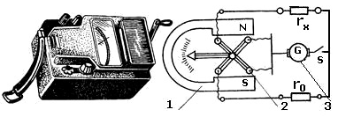

Рисунок 2. Мегомметр и его принципиальная схема

Когда нет тока в катушках, подвижная система мегомметра находится в безразличном равновесии, стрелка останавливается у любого деления шкалы. Ток к катушкам подводится с помощью тонких гибких ленточек, не создающих противодействующего момента при повороте катушек. При прохождении тока по катушкам на них будут действовать вращающие моменты, направленные в противоположные стороны. Указательная стрелка установится в положении равновесия при равенстве этих моментов. Угол поворота стрелки пропорционален отношению токов в катушках, а так как токи обратно пропорциональны сопротивлениям параллельных цепей с r0 и rx, то по отклонению стрелки можно определить измеряемое сопротивление rx .

В мегомметре имеются зажимы Л («Линия»), 3 («Земля»), Э («Экран») и переключатель пределов измерения КОм и МОм. Измеряемое сопротивление подключается к зажимам Л и 3, а рукоятку динамо - машины равномерно вращают с частотой, близкой к 120 об/мин. Для измерения сопротивления изоляции электрической машины относительно ее корпуса провод от одного из зажимов Л или 3присоединяют к проводу обмотки, а от другого - к корпусу машины.

Для измерения сопротивления изоляции между обмотками машины провода от зажимов Л и З присоединяют к выводам обмоток, а к зажиму Э - корпус машины, чтобы избежать влияния на показания прибора тока утечки.

Перед началом измерения проверяют исправность мегомметра: замкнув накоротко зажимы Л и З, вращают ручку мегометра. При этом стрелка мегомметра должна установиться на нуль прибора. При незамкнутых зажимах Л и 3 стрелка устанавливается на ∞ (бесконечность).

**Мультиметр**

Мультиметр цифровой — это универсальный прибор для измерения электрических параметров, который сочетает действие амперметра, вольтметра и омметра в одном приборе, который выводит показания на небольшой дисплей. Существуют, как стендовые, так и переносные мультиметры.

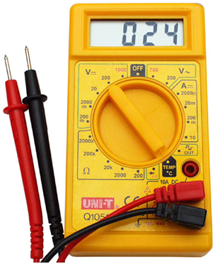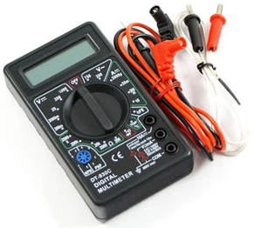

Рисунок 3. Мультиметр цифровой

В основе цифрового мультиметра лежит АЦП двойного интегрирования — аналого-цифровой преобразователь, в котором входной сигнал сравнивается с опорным.

Для того, чтобы измеритель показывал величину электрического параметра, измеритель должен быть электрически подсоединен к схеме или ее компоненту. Эти подсоединения выполняются набором проводов. Черный провод обычно называется общим или отрицательным, красный — положительным.

На одном конце каждого из проводов находится вилка, которая подключается в гнездо измерителя. Другой конец каждого провода используется для создания контакта со схемой или ее компонентом, который должен быть промерен.

Чтобы измерить постоянный ток, измеритель должен быть включен последовательно со схемой, в которой производятся измерения. Если прибор, который настроен на измерение тока, случайно будет включен параллельно с источником напряжения, напряжение может послужить причиной того, что избыточный ток потечет через измеритель и повредит его.

Чтобы измерить напряжение, измеритель должен быть включен параллельно с источником напряжения. Поскольку напряжение одинаково во всех ветвях параллельной схемы, напряжение, которое должно быть измерено, будет и на измерителе, в результате чего измеритель покажет уровень напряжения.

Измерения сопротивлений должны проводиться на обесточенных цепях. При измерениях сопротивлений используется небольшая внутренняя батарея для питания схемы измерителя и сопротивления, которое должно быть измерено.

## Порядок измерения цифровым мультиметром

1. Включите измеритель нажатием кнопки ON/OFF

2. Выберите нужный тип измерения нажатием соответствующей кнопки

3. Выберите нужный диапазон измерений нажатием соответствующей кнопки переключения диапазонов

4. Подсоедините измерительные провода в соответствующие гнезда на панели.

5. Прижмите концы измерительных проводов к испытуемым точкам (или прикрепите провода к компоненту). Для измерения сопротивления нет необходимости выставления нуля, как это нужно было делать в вольтомметре, ламповом вольтомметре и вольтомметре на полевых транзисторах.

6. Снимите показания с дисплея.

Существуют разные модификации электрических двигателей, и перечень их возможных неисправностей достаточно велик. Большинство неполадок можно диагностировать, воспользовавшись обычным мультиметром, даже если вы не специалист в этой области.

Современные электродвигатели разделяются на несколько видов, которые перечислены ниже:

1. Асинхронный, на три фазы, с короткозамкнутым ротором. Этот тип электрических силовых агрегатов является самым популярным благодаря простому устройству, которое обеспечивает легкую диагностику.

2. Асинхронный конденсаторный, с одной или двумя фазами и короткозамкнутым ротором. Такой силовой установкой обычно оснащается бытовая техника, запитывающаяся от обычной сети на 220В, наиболее распространенной в современных домах.

3. Асинхронный, оснащенный фазным ротором. Это оборудование имеет более мощный стартовый момент, чем моторы с короткозамкнутым ротором, в связи с чем его используют как привод в крупных силовых устройствах (подъемники, краны, электростанки).

4. Коллекторный, постоянного тока. Такие двигатели широко используются в автомобилях, где они играют роль привода вентиляторов и насосов, а также стеклоподъемников и дворников.

5. Коллекторный, переменного тока. Этими двигателями оснащается ручной электроинструмент.

Первый этап любой диагностики – визуальный осмотр. Если даже невооруженным взглядом видны сгоревшие обмотки или отломанные части мотора, понятно, что дальнейшая проверка бессмысленна, и агрегат нужно везти в мастерскую. Но зачастую осмотра недостаточно, чтобы выявить неполадки, и тогда необходима более тщательная проверка.

**Ремонт асинхронных двигателей**

Наиболее распространены асинхронные силовые агрегаты на две и на три фазы. Порядок их диагностики не совсем одинаков, поэтому следует остановиться на этом более подробно.

Существует два вида неисправностей электрических агрегатов, причем независимо от их сложности: наличие контакта в неположенном месте или его отсутствие.

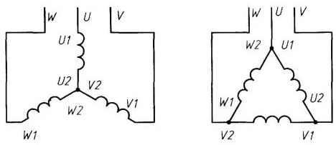

В состав трехфазного мотора, работающего от переменного тока, входит три катушки, которые могут быть соединены в форме треугольника или звезды. Имеется три фактора, определяющих работоспособность этой силовой установки:

1. Правильность намотки.

2. Качество изоляции.

3. Надежность контактов.

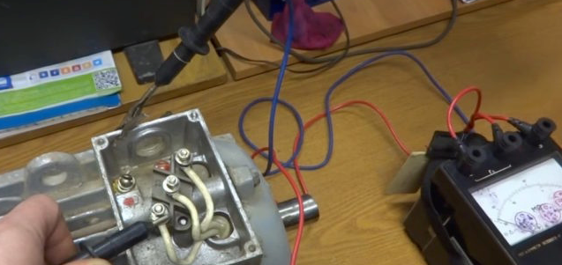

Замыкание на корпус обычно проверяется при помощи мегомметра, но если его нет, можно обойтись обычным тестером, выставив на нем максимальное значение сопротивлений – мегаомы. Говорить о высокой точности измерений в этом случае не приходится, но получить приблизительные данные возможно.

Перед тем, как измерить сопротивление, убедитесь, что двигатель не подключен к электросети, иначе мультиметр придет в негодность. Затем нужно произвести калибровку, поставив стрелку на ноль (щупы при этом должны быть замкнуты). Проверять исправность тестера и правильность настроек, кратковременно касаясь одним щупом другого, необходимо каждый раз перед измерением величины сопротивление.

Приложите один щуп к корпусу электромотора и убедитесь, что контакт имеется. После этого снимите показания прибора, касаясь двигателя вторым щупом. Если данные в пределах нормы, соединяйте второй щуп с выводом каждой фазы поочередно. Высокий показатель сопротивления (500-1000 и более МОм) свидетельствует о хорошей изоляции.

Затем необходимо убедиться, что все три обмотки целы. Проверить это можно, прозвонив концы, которые выходят в коробку выводов электродвигателя. Если обнаружен обрыв какой-либо обмотки, диагностику следует прекратить до устранения неисправности.

Следующий пункт проверки – определение короткозамкнутых витков. Довольно часто это можно увидеть при визуальном осмотре, но если внешне обмотки выглядят нормально, то установить факт короткого замыкания можно по неодинаковому потреблению электротока.

**Двухфазный электрический двигател**ь

Диагностика силовых агрегатов этого типа несколько отличается от вышеописанной процедуры. При проверке мотора, оснащенного двумя катушками и запитывающегося от обычной электросети, его обмотки нужно прозвонить при помощи омметра. Показатель сопротивления рабочей обмотки должен быть на 50% меньше, чем у пусковой.

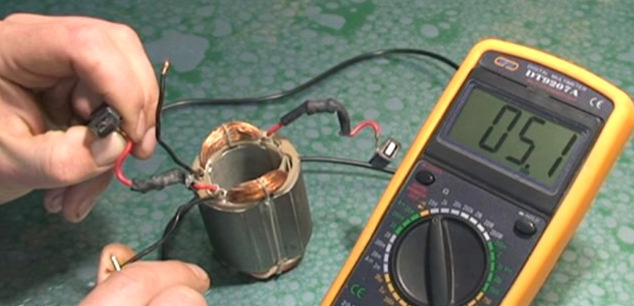

Обязательно должно измеряться сопротивление на корпус – в норме оно должно быть очень большим, как и в предыдущем случае. Низкий показатель сопротивления говорит о необходимости перемотки статора. Конечно, для получения точных данных такие измерения лучше проводить при помощи мегомметра, но такая возможность в домашних условиях имеется редко.

Разобравшись с диагностикой асинхронных моторов, перейдем к вопросу о том, как прозвонить электродвигатель мультиметром, если силовой агрегат относится к коллекторному типу, и каковы особенности таких проверок.

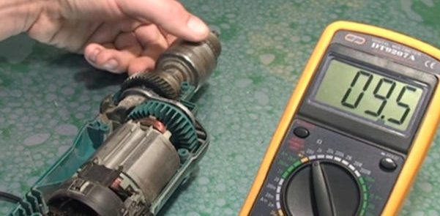

Чтобы правильно проверить работоспособность этих двигателей при помощи мультиметра, нужно действовать в следующем порядке:

* Включить тестер на Ом и попарно замерить сопротивление коллекторных ламелей. В норме эти данные различаться не должны.
* Измерить показатель сопротивления, приложив один щуп прибора к корпусу якоря, а другой – к коллектору. Этот показатель должен быть очень высоким, стремиться к бесконечности.
* Проверить статор на целостность обмотки.
* Измерить сопротивление, прикладывая один щуп к корпусу статора, а другой – к выводам. Чем выше будет полученный показатель, тем лучше.

Проверить электродвигатель при помощи мультиметра на межвитковое замыкание не получится. Для этого используется специальный аппарат, с помощью которого производится проверка якоря.

Обычного мультиметра, как правило, достаточно для диагностики большинства неполадок, которые могут возникать в электромоторах. Если установить причину неисправности этим прибором не представляется возможным, проверка производится с помощью высокоточных и дорогостоящих аппаратов, которые имеются только у специалистов.

## Задание

1. Подробно изучить теоретическую часть.

2. Ознакомиться с устройством измерительных приборов, опишите их конструктивные элементы и принцип работы.

3. С помощью изученных измерительных приборов произвести диагностику неполадок электрооборудования.

3. Письменно ответьте на контрольные вопросы.

## Содержание отчета

1. Название работы

2. Цель работы.

3. Описание конструкции и принципа работы измерительных приборов.

3. Ответы на контрольные вопросы.

4. Выводы.

## Контрольные вопросы

1. Как с помощью индикаторной отвертки определить ноль и фазу?

2. Как с помощью индикаторной отвертки найти утечку тока?

3. Принцип действия мегомметра?

**Практическая работа № 8**

**Разборка и сборка двигателя постоянного тока**

**Цель работы:** Научиться разбирать и собирать универсальный коллекторный двигатель. Определять состояние его коллектора, щеток и обмоток. Приобрести практические навыки в сборке схемы (ПК 1.2, ПК 1.3, ОК2,ОК6).

**Пояснение к работе**

Для выполнения практической работы необходимо знать:

- технические параметры, характеристики и особенности различных видов электрических машин;

- классификацию основного электрического и электромеханического оборудования отрасли;

- технологию ремонта электрических машин

При выполнении практической работы необходимо научиться:

- подбирать технологическое оборудование для ремонта и эксплуатации электрических машин;

- прогнозировать отказы и обнаруживать дефекты электрического и электромеханического оборудования.

**Оснащение занятия**

Универсальный коллекторный двигатель для разборки и сборки; гаечный ключ; отвертки; молоток; соединительные провода; скребок-пила для продораживания коллектора; стенд двигателя постоянного тока с лабораторным автотрансформатором.

**Теоретическая часть** (Л1 с. 155-166)

**Задание**

1. Осмотрите имеющиеся на рабочем месте коллекторные двигатели; изучите и запишите их паспортные данные; определите вид тока (постоянный, переменный), на который они рассчитаны.

2. Проведите их частичную разборку: отверните крепежные винты крышки корпуса; снимите щетки со щеткодержателя; отделите крышку от корпуса; снимите якорь.

3. Ознакомьтесь с устройством частей двигателя, определите их названия и назначение.

4. Определите состояние коллектора и миканитовой прокладки: наличие подгораний, выбоин и раковин на его поверхности; глубины залегания миканитовой изоляции между пластинами коллектора. (В случае если глубина залегания меньше 0,5 мм, необходимо продораживание коллектора. Оно заключается в удалении поверхностного слоя изоляции между пластинами до требуемой глубины.)

5. Определите состояние щеток: соответствие радиуса кривизны щетки радиусу кривизны поверхности коллектора (в случае если форма поверхности щетки не соответствует форме коллектора, необходима притирка щеток); плотность прилегания щеток к обойме щеткодержателей (если зазор между щеткой и обоймой больше 0,2 мм, обойма требует замены).

6. Соберите двигатель.

7. Проверьте с помощью мегаомметра сохранность обмоток двигателя.

8. Проверьте с помощью мегаомметра, нет ли замыкания обмоток на корпус.

9. Подключите двигатель к выходным клеммам лабораторного автотрансформатора и после проверки схемы преподавателем произведите пуск двигателя.

10. Проверьте возможность регулировки частоты вращения двигателя изменением подаваемого на двигатель напряжения.

**Содержание отчета**

1. Название работы
2. Цель работы
3. Паспортные данные двигателя и расшифровка его маркировки.
4. Описание технологии разборки-сборки электродвигателя.
5. Виды работ по техническому обслуживанию коллектора, щеток и обмоток .
6. Письменные ответы на контрольные вопросы.
7. Вывод.

**Контрольные вопросы для самопроверки**

1. Опишите устройство коллекторной электрической машины.

2. В чем достоинства коллекторных электрических двигателей постоянного тока?

3. Как следует подбирать щетки для коллекторных машин?

4. В какой последовательности производится снятие подшипников и подшипниковых щитов?

5. При каких повреждениях ротор не подлежит ремонту?

**Практическая работа № 9**

**Дефектация машин постоянного тока**

**Цель работы:** Приобретение навыков в составлении ведомости дефектов машины постоянного тока (ПК1.2, ПК 1.4, ОК 1, ОК2, ОК6).

**Пояснение к работе**

Для выполнения практической работы необходимо знать:

- технические параметры, характеристики и особенности различных видов электрических машин;

- классификацию основного электрического и электромеханического оборудования отрасли;

- технологию ремонта электрических машин

При выполнении практической работы необходимо научиться:

- подбирать технологическое оборудование для ремонта и эксплуатации электрических машин;

- прогнозировать отказы и обнаруживать дефекты электрического и электромеханического оборудования.

- заполнять маршрутно-технологическую документацию на эксплуатацию и обслуживание отраслевого электрического и электромеханического оборудования.

**Оснащение занятия**

Универсальный коллекторный двигатель для разборки и сборки; гаечный ключ; отвертки; молоток.

**Теоретическая часть**

Дефектация машины постоянного тока при ремонте проводится с целью определения характера и объёма ремонта. Все неисправности электрической и механической частей заносятся в специальную [ведомость](http://pandia.ru/text/category/vedomostmz/), которая служит основой для выдачи нарядов на выполнение [ремонтных работ](http://pandia.ru/text/category/remontnie_raboti/).

**Краткие сведения об устройстве машины постоянного тока**

Неподвижная часть машины состоит из станины 5 (рисунок 1), главных полюсов для создания основного магнитного потока и дополнительных полюсов, устанавливаемых между главными полюсами, и служащими для улучшения коммутации. К бокам станины крепятся подшипниковые щиты 6, в которых установлены подшипники.

В подавляющем большинстве машин главные полюса являются электромагнитами и только в специальных маломощных машинах представляют постоянный магнит. Главный полюс состоит из сердечника, набранного из листов [электротехнической](http://pandia.ru/text/category/yelektroyenergetika__yelektrotehnika/) стали, и полюсной катушки 4, по которой проходит ток возбуждения. Катушки возбуждения соединяются между собой последовательно. Дополнительные полюса конструктивно подобны основным. Количество главных полюсов зависит от типа электрической машины. Они могут быть двухполюсными и многополюсными.

Вращающаяся часть машины, называемая якорем (ротором), состоит из вала, сердечника 3, обмотки 8 и коллектора 1. Сердечник якоря набирается из листов электротехнической стали, изолированных друг от друга лаком для уменьшения потерь на [вихревые](http://pandia.ru/text/category/vihrmz/) токи. В пазы сердечника укладываются проводники обмотки якоря, которые заклиниваются клиньями и закрепляются бандажами.

Для соединения обмотки якоря с внешней цепью на коллекторе помещаются неподвижные щётки в щёткодержателе, который закрепляется на траверсе, установленной на подшипниковом щите. Её можно поворачивать и этим изменять положение щёток относительно полюсов.

К машинам постоянного тока применим принцип обратимости. Любой генератор постоянного тока может быть переведён в режим двигателя и наоборот.

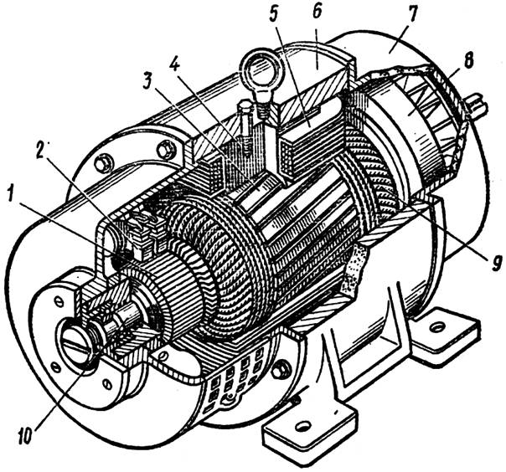

Рисунок 1 – Устройство электрической машины постоянного тока: 1 – коллектор; 2 – щетки; 3, 9 – сердечник и обмотка якоря; 4 – главный полюс; 5 – катушка обмотки возбуждения; 6 – станина (корпус); 7 – подшипниковый щит; 8 – [вентилятор](http://pandia.ru/text/category/ventilyator/); 10 – вал.

Принцип действия машины постоянного тока заключается в следующем. Если к обмотке якоря подвести постоянное напряжение, то в проводниках обмотки будет протекать ток. По закону электромагнитной индукции проводник с током будет выталкиваться из магнитного поля с какой-то силой Fi. Направление действия силы определяется по правилу левой руки. Сила будет направлена по касательной к окружности якоря. Суммарная сила Fi, действующая на плечо (радиус якоря), создаёт вращающий момент Мвр. Если этот момент окажется больше тормозного момента Мт, то якорь придёт во вращение.

Начало формы

Конец формы

**Разборка машины постоянного тока**

Перед проведением ремонта машина постоянного тока отключается от сети и принимаются меры по предупреждению случайной подачи напряжения. До разборки электрическую машину очищают от пыли и грязи, снимают крышку коробки выводов, отсоединяют кабель питания. Разъединяют машину постоянного тока и рабочую машину, снимают машину постоянного тока с фундамента и транспортируют на участок дефектации и ремонта.

При общей разборке машины постоянного тока серии П сначала снимают крышки с коробки зажимов и боковых сторон переднего подшипникового щита. Отсоединяют проводники, связывающие щёткодержатели с катушкой добавочного полюса и провода, соединяющие щёткодержатели с контактом в коробке зажимов, а затем вынимают щётки из гнёзд щёткодержателей.

Для защиты от механических повреждений коллектор обматывают листом картона, закрепляемым двумя бандажами из хлопчатобумажной ленты или шпагата. После этого отвёртывают болты, крепящие подшипниковые щиты к станине, ввёртывают отжимные болты в отверстия подшипниковых щитов и выводят бортики последних из расточек станины, одновременно поддерживая конец вала во избежание удара якоря о нижний полюс машины. Далее сдвигают подшипниковые щиты с шарикоподшипников, выдвигают якорь из станины в сторону свободного конца вала и вынимают якорь из станины.

Снятие подшипников качения с вала осуществляется при помощи съёмников. При этом необходимо соблюдать меры предосторожности, исключающие повреждение подшипника и вала машины.

У большинства машин посадка подшипника на вал выполнена с натягом его внутреннего кольца. Подшипники, насаженные на вал с большим натягом и не поддающиеся съёму ручными съёмниками, демонтируют при помощи гидравлического съёмника с использованием установки ОР 9174, используя заводское описание.

При детальной разборке снимают коллектор, вентилятор, выпресовывают вал якоря, нередко проводят демонтаж главных и добавочных полюсов.

**Дефектация машины постоянного тока**

Дефектация машин постоянного тока проводится аналогично асинхронным двигателям. Специфичным для машин постоянного тока является наличие коллектора и щёточного механизма.

Характерные неисправности отдельных узлов машины постоянного тока и виды ремонта их приведены ниже.

**Корпус машины и полюсные башмаки**

Корпус машины постоянного тока - смятие; забоины; заусеницы цилиндрических выточек под крышки; срыв резьбы в отверстии под винт «массы»; повреждение изоляции выводных болтов; срыв резьбы выводных болтов (трещины, искажение цилиндрической поверхности, обращенной к якорю, повреждение посадочных мест под крышки, которые нарушают прочность соединения крышки с корпусом - капитальный ремонт, в остальных случаях - текущий ремонт); полюсные башмаки-задиры; выработка и заусеницы на цилиндрической поверхности, обращенной к якорю; срыв резьбы под винт крепления башмака к корпусу машины (при наличии погнутости полок цилиндрической поверхности, обращенной к якорю и при повторном срыве резьбы в отверстии крепления башмака - капитальный ремонт, в остальных случаях - текущий ремонт).

**Крышки (подшипниковые щиты)**

Крышки (подшипниковые щиты) машин постоянного тока могут иметь следующие неисправности: сколы; забоины, заусеницы на цилиндрическом буртике, которым они сопрягаются с корпусом; износ гнёзд под шарикоподшипники; поломку установочных штифтов; трещины и изломы краёв крышек; износ отверстий в ушках крепления машины постоянного тока; срыв резьбы в отверстиях. Кроме того, у крышки со стороны коллектора могут быть поломка или ослабление пружины щёткодержателя, ослабление крепления щёткодержателя, повреждение изоляции под щёткодержателем (при наличии трещин, проходящих через гнездо подшипника, обломке ушка крепления машины постоянного тока, повреждении цилиндрического буртика, нарушающего плотность посадки крышки в корпусе, износе посадочных мест под шарикоподшипники - капитальный ремонт, в остальных случаях - текущий ремонт).

**Якорь машины постоянного тока**

Повреждение железа якоря; задиры и сдвиги пластин; ослабление посадки подшипников; износ шпоночной канавки; обгорание и большой износ поверхности коллектора; замыкание пластин коллектора между собой; увлажнение изоляции обмотки; наружные обрывы и распайка секций; внутренние обрывы в обмотках секций якоря; витковое замыкание в обмотке секции; замыкание обмотки секции на корпус - капитальный ремонт; нарушение геометрически правильной формы коллектора; выступание миканитовой изоляции между пластинами коллектора (глубина залегания должна быть 0,5-1,5 мм); шероховатости; пятна; мелкие царапины на поверхности коллектора - текущий ремонт.

**Обмотка возбуждения**

Повреждение наружной изоляции; обрыв вывода; повреждение изоляции вывода катушки; обрыв провода между катушками - текущий ремонт. Короткое замыкание между витками, обрыв, замыкание на корпус - капитальный ремонт.

**Щётки**

Трещины и сколы на рабочей поверхности щётки; износ боковых поверхностей щёток (зазор между щёткой и обоймой должен быть наибольший - 0,5мм, наименьший - 0,2мм); обрыв или уменьшение сечения токопроводящего провода щётки; механические повреждения щёткодержателя - текущий ремонт.

Определение неисправностей механической части для машин постоянного тока производится визуально или путём проведения простейших измерений.

Более сложно выявляются неисправности электрической части. Работу по определению их следует выполнять при помощи мегаомметра.

1.  Измерить мегаомметром сопротивление изоляции (руководствоваться заводской документацией на прибор). Оно должно быть не менее 4 МОм. Пониженное сопротивление изоляции указывает на то что обмотка увлажнена.

**Задание**

1.  Осмотреть машину постоянного тока, записать её паспортные данные.

2.  Провести дефектацию машины до разборки.

3.  Разобрать машину постоянного тока.

4.  Выполнить дефектацию машины после разборки.

5. Проанализировать неисправности машины постоянного тока.

5.  Заполнить дефектировочную ведомость.

Результаты представить в виде дефектовочной ведомости (таблица 1).

Таблица 1 – Дефектовочная ведомость

|  |  |
| --- | --- |
| Наименование узлов и деталей | Данные о наличии и состоянии узлов и деталей |
| Неисправности механической части | |
| Корпус |  |
| Щит подшипниковый |  |
| Вал |  |
| Подшипники качения |  |
| Вентилятор |  |
| Коробка выводов |  |
| Контактные кольца обмоток |  |
| Коллектор |  |
| Бандажи |  |
| Контактно-щеточный механизм |  |
| Крепежные детали |  |
| Магнитопровод |  |
|  |  |
| Неисправности электрической части | |
|  |  |
| Обмотка двигателя |  |
|  |  |

**Содержание отчёта**

1. Название работы

2. Цель работы.

3. Ведомость дефектов.

3. Ответы на контрольные вопросы

4. Выводы.

## Контрольные вопросы

1. Что такое дефектация машины постоянного тока?

2. Для чего производится дефектация?

3. Опишите основные узлы машины постоянного тока.

4. В чем заключается принцип действия машины постоянного тока?

5. Какие работы необходимо выполнить до начала ремонта машины постоянного тока?

**Практическая работа № 10**

**Разборка и сборка асинхронного двигателя**

**Цель работы:** Научиться разбирать и собирать асинхронный двигатель, производить проверку его механической части и осуществлять техническое обслуживание механической части (ОК2, ОК6, ОК7, ПК 1.2).

**Пояснение к работе**

Для выполнения практической работы необходимо знать:

- технические параметры, характеристики и особенности различных видов электрических машин;

- классификацию основного электрического и электромеханического оборудования отрасли;

- технологию ремонта электрических машин

При выполнении практической работы необходимо научиться:

- подбирать технологическое оборудование для ремонта и эксплуатации электрических машин;

- прогнозировать отказы и обнаруживать дефекты электрического и электромеханического оборудования.

**Оснащение занятия**

Асинхронный трехфазный двигатель с короткозамкнутым ротором, предназначенный для разборки и сборки; съемник; гаечный ключ; отвертка.

**Теоретическая часть (Л3 с. 28-33)**

**Задание**

1. Изучите паспортные данные двигателя.

2. Произведите его внешний осмотр. Очистите все доступные его части от пыли и грязи.

3. Снимите крышки подшипников, проверьте состояние смазки подшипников.

4. Изучите устройство винтового съемника для шариковых подшипников (рис. 1).

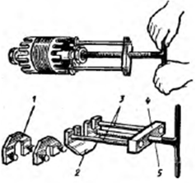

Рис. 1. Винтовой съемник для шариковых подшипников:

1 — сменные плитки с двумя штифтами; 2 — плита с полукруглым отверстием для вала и двумя прорезями; 3 — стальные шпильки; 4 — планка с отверстием с нарезкой; 5 — винт, упирающийся в торец вала.

5. Разберите двигатель с целью его осмотра. (Учтите, что подшипники снимают за внутреннее кольцо так, чтобы усилие снятия не передавалось на шарики. При снятии подшипника за наружное кольцо последнее может лопнуть вследствие расклинивания его шариками. Полированные поверхности легко ржавеют, поэтому браться за подшипник влажными руками нельзя.)

6. Соберите двигатель.

Подшипники насаживайте на вал легкими ударами по трубе через деревянную прокладку (рис. 2), при этом диаметр трубы должен соответствовать диаметру внутренней обоймы подшипника.

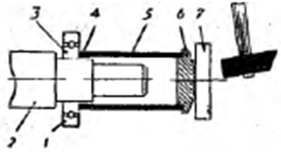

Рис. 2. Процесс насадки на вал шарикового подшипника:

1 — наружная обойма подшипника; *2* — вал; *3* — внутренняя обойма подшипника; *4 —* медный ободок на конце трубы; *5* — монтажная труба; *6* — металлический наконечник трубы; 7 — деревянная прокладка.

Если посадка очень тугая, то с разрешения и под наблюдением преподавателя подшипник после тщательной промывки разогрейте в масляной ванне (рис. 3) до температуры 90—100°С и затем напрессуйте на посадочные места вала.

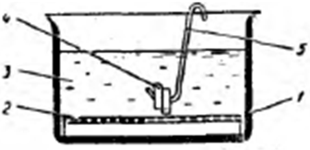

Рис. 3. Ванна для разогрева подшипников:

1 —ванна; 2 — решетка; *3* — минеральное масло; *4* — подшипники; 5 -металлический крюк.

Подшипники следует разогревать в ванне в подвешенном состоянии или на металлической сетке. Эту операцию можно выполнять, обеспечив необходимые меры пожарной безопасности.

Набейте подшипники густой смазкой на 2/3 объема камеры во избежание ее выдавливания в двигатель.

7. Проворачивая вал рукой, убедитесь в том, что вращающиеся части электрического двигателя не задевают неподвижные.

8. Проверьте затяжку болтов или гаек крепления двигателя к фундаменту, к рабочей машине.

9. Проверьте затяжку болтов или гаек крепления подшипниковых щитов.

10. У электрического двигателя серии 4А проверьте плотность посадки вентилятора на валу двигателя. Ослабленные болты, винты и гайки подтяните.

11. Проверьте техническое состояние шкива, звездочки. При наличии стопорного винта проверьте его затяжку. Ослабленный стопорный винт подтяните.

**Содержание отчета**

1. Название работы
2. Цель работы
3. Паспортные данные двигателя и расшифровка его маркировки.
4. Описание технологии разборки-сборки электродвигателя.
5. Виды работ по техническому обслуживанию механической части электродвигателя.
6. Письменные ответы на контрольные вопросы.
7. Вывод.

**Контрольные вопросы для самопроверки**

1. Какую электрическую машину называют электродвигателем? генератором?

2. По каким признакам классифицируют электрические двигатели?

3. В чем отличие асинхронногѳ и синхронного электрических двигателей?

4. Опишите устройство асинхронного электрического двигателя с короткозамкнутым ротором.

5. Опишите устройство электрического двигателя с фазным ротором.

6. Какое обозначение асинхронных электродвигателей принято? Приведите примеры.

**Лабораторная работа № 11**

**Дефектация машин переменного тока**

**Цель работы:** Приобретение навыков в составлении ведомости дефектов машины постоянного тока (ПК1.2, ПК 1.4, ОК 1, ОК2, ОК6).

**Пояснение к работе**

Для выполнения практической работы необходимо знать:

- технические параметры, характеристики и особенности различных видов электрических машин;

- классификацию основного электрического и электромеханического оборудования отрасли;

- технологию ремонта электрических машин

При выполнении практической работы необходимо научиться:

- подбирать технологическое оборудование для ремонта и эксплуатации электрических машин;

- прогнозировать отказы и обнаруживать дефекты электрического и электромеханического оборудования.

- заполнять маршрутно-технологическую документацию на эксплуатацию и обслуживание отраслевого электрического и электромеханического оборудования.

**Оснащение занятия**

Асинхронный двигатель с короткозамкнутым ротором для разборки и сборки; гаечный ключ; отвертки; молоток.

**Теоретическая часть**

Дефектация машин переменного тока при ремонте проводится с целью определения характера и объёма ремонта. Все неисправности электрической и механической частей заносятся в специальную [ведомость](http://pandia.ru/text/category/vedomostmz/), которая служит основой для выдачи нарядов на выполнение [ремонтных работ](http://pandia.ru/text/category/remontnie_raboti/).

**Краткие сведения об устройстве асинхронного короткозамкнутого двигателя.**

Электродвигатели служат преобразователями электрической энергии в механическую и составляют основу электропривода большинства механизмов. Наибольшее распространение в сельском хозяйстве имеют асинхронные двигатели с короткозамкнутым ротором различных серий. С 1970 года выпускаются новые двигатели серии 4А, имеющие лучшие технико-экономические показатели по сравнению с двигателями А2/АО2/ и предназначенные для их замены. Серия 4А охватывает диапазон номинальных мощностей от 0,6 до 400 кВт, имеет 17 высот оси вращения от 50 до 355 мм. Предусмотрено 3 исполнения по степени механической защиты (IР44, IР23, IР54).

В серию 4А входят двигатели специализированного исполнения для сельского хозяйства (высота оси вращения 50-180мм), с мощностью до 30 кВт с частотой вращения 3000, 1500, 1000 мин-1 на напряжение 380 В. Двигатели сельскохозяйственного назначения могут длительно работать при пониженном до 90 и 80% напряжении от номинального значения со снижением мощности соответственно на 5 и 15 %.

Асинхронный двигатель состоит из неподвижного статора и вращающегося ротора (рисунок1). Станина статора 6, представляющая собой литое изделие из чугуна или алюминиевого сплава в зависимости от исполнения двигателя, лапами или фланцем крепится к фундаменту или к другой конструкции. В станине жестко закреплён сердечник статора 8. Магнитопровод асинхронного двигателя для увеличения передаваемой электромагнитной мощности выполнен из листовой электротехнической стали. В листах, из которых собирается сердечник статора, выштампованы пазы, куда укладывается статорная обмотка 5 из медного изолированного провода. Обмотка изолирована от сердечника электроизоляционным материалом.

На корпусе установлена коробка выводов 18, имеющая внутри зажимы для подключения выводов обмотки и присоединения двигателя к сети. Сверху на корпусе расположен грузовой болт 7 для подъёма двигателя, а сбоку болт 21 для подключения заземления.

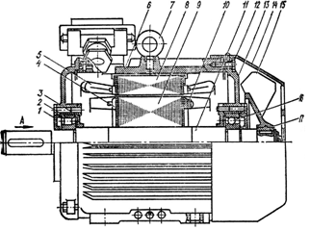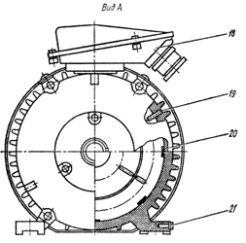

Рисунок 1 - Асинхронный электродвигатель серии 4А с короткозамкнутым ротором и со степенью защиты IP44:

1, 3 - наружная и внутренняя крышки подшипников; 2, 16 - подшипники качения; 4 - замыкающее кольцо ротора с вентиляционной лопаткой; 5, 8 - обмотка и сердечник статора; 6 – станина; 7 - рым-болт; 9 - сердечник ротора; 10 - балансировочный груз; 11 – вал; 12, 21 – болты; 13 - подшипниковый щит; 14 – кожух; 15 - наружный вентилятор; 17 - втулка вентилятора; 18 - коробка выводов; 19 - стопорные винты; 20 - скоба.

Второй основной частью магнитной цепи является сердечник ротора 9, собранный из круглых листов электротехнической стали, с выштамповаными пазами для роторной обмотки. Обмотка ротора образуется заливкой алюминия в пазы и соединения залитых в пазы частей в единую короткозамкнутую систему кольцом.

Сердечник ротора напрессован на цельнометаллический вал 11, который при помощи подшипников крепится в подшипниковые щиты 13, отлитые из чугуна или алюминиевого сплава. Рабочий конец вала служит для соединения двигателя с приводным механизмом, на другом конце размещён вентилятор 15 для охлаждения двигателя. Вентилятор закрыт кожухом 14.

Помимо асинхронных короткозамкнутых двигателей выпускаются электродвигатели с фазным ротором. Они используются для привода механизмов с большим моментом при пуске, а также при необходимости регулирования частоты вращения в небольших пределах. В фазном роторе в пазах укладывают трёхфазную обмотку, соединённую обычно в звезду. Свободные концы у такой обмотки подведены к контактным кольцам, на которые накладываются щётки, позволяющие присоединить к вращающемуся ротору реостат, используемый для плавного пуска двигателя и регулирования его частоты вращения.

Принцип действия асинхронного двигателя основан на законе электромагнитной индукции. При подключении двигателя к сети трёхфазного переменного тока в обмотке статора образуется вращающееся магнитное поле, под действием которого в роторе индуктируется ЭДС и протекает ток. Взаимодействие тока ротора с полем статора создаёт вращающий момент, под действием которого ротор приходит во вращение.

**Разборка электродвигателя**

Перед проведением ремонта электродвигатель отключают от сети и принимают меры по предупреждению случайной подачи напряжения. Электродвигатель очищают от пыли и грязи, снимают крышку коробки выводов, отсоединяют кабель питания, а также отсоединяют провод заземления. Разъединяют электродвигатель и рабочую машину, снимают его с фундамента и транспортируют на участок ремонта.

Разборку электродвигателя начинают со съёма шкива, полумуфты или звёздочки с вала. При этом используются ручные винтовые съёмники для электродвигателей малых или средних габаритов или гидравлические съёмники для электродвигателей больших габаритов.

Снимается кожух вентилятора (у электродвигателей закрытого обдуваемого исполнения) и снимается вентилятор.

Отвёртывают болты, которыми прикреплён к станине задний (расположенный со стороны противоположной приводу) и передний подшипниковые щиты. Снимают задний щит лёгкими ударами молотка по надставке из дерева, алюминия или меди. Вынимают ротор из статора, стараясь не повредить лобовых частей обмотки (между ротором и статором рекомендуется проложить лист картона). Выемку ротора машин малой мощности производят вручную, для машин средней и большой мощности используют специальные подъёмные приспособления.

Снимают передний щит с подшипника ротора лёгкими ударами молотка по надставке.

Снимают подшипники качения с вала. Для этой цели используются ручные съёмники или стенд для разборки электрических машин ОР 9174. При его использовании ротор устанавливается в тиски, так чтобы концы вала расположились по возможности симметрично относительно оси поворота стола и закрепляется специальным ключом, входящим в комплект стенда. При этом необходимо обеспечить соосность вала ротора и головки съёмника. Каретка съёмника вручную перемещается до положения, обеспечивающего ввод захватов съёмника за внутренний торец наружного кольца подшипника. Вращением гайки и рукоятки захваты заводятся в зацепление. Включается выключатель гидропривода. Поворотом рукоятки крана управления создаётся рабочий ход гидроцилиндра съёмника. После окончания рабочего хода гидроцилиндра он переключается на обратный ход, разъединяются захваты, и удаляется снятый подшипник. Выключается гидропривод. Стол поворачивается на 180 градусов. В описанном порядке снимается второй подшипник.

Разборка двигателя закончена.

**Дефектация асинхронного двигателя**

В ремонтной практике о состоянии двигателя судят по результатам осмотра и измерения некоторых параметров. К исправному двигателю предъявляются следующие основные требования:

1. Он должен быть укомплектован всеми деталями и узлами;

2. На станине, подшипниковых щитах, корпусе и крышке вводного устройства, кожухе вентилятора не должно быть трещин, сколов и вмятин, а также повреждений лакокрасочного покрытия;

3. Недолжно быть осевого обгорания контактных болтов клеммой панели вводного устройства;

4. Должны иметь правильную маркировку выводные концы обмотки;

5. Не должно быть осевого смещения ротора и обрыва его стержней;

6. Сопротивление изоляции обмотки одной фазы относительно другой и относительно станины должно быть при рабочей температуре не менее 0,5 Мом;

7. Не должно быть замыкания обмотки на станину и между фазами, обрыва и межвиткового замыкания;

8. Сила тока основного хода должна составлять 30...60% от номинального, а неравномерность токов в отдельных фазах не должна превышать 5% от их среднего арифметического значения;

9. Отклонения между наибольшим и наименьшим воздушным зазором от среднего арифметического значения воздушного зазора не должно, превышать 10%.

При проведении дефектации двигателя в целом и его отдельных частей ориентируются на характерные неисправности, наиболее часто встречающиеся в ремонтной практике. Перечень их приведён ниже.

**Перечень возможных дефектов и вид ремонта**

1. Трещины и сколы на лапах, корпусе, подшипниковых щитах (трещины более  длины корпуса, отбито более 2 лап - двигатель в ремонт не принимается), трещины и сколы в посадочных местах - капитальный ремонт.
2. Износ и срыв резьбовых соединений (резьба имеет более 2 сорванных ниток, смяты головки болтов, болты искривлены - текущий ремонт).
3. Обгорание или обугливание обмоток статора или других его частей - капитальный ремонт.
4. Нарушение лакового покрова лобовых частей обмотки статора -капитальный ремонт.
5. Обрыв, ослабление или потеря механической прочности бандажами лобовых частей, ослабление или выпадение пазовых клиньев - текущий ремонт.
6. Повреждение изоляции выводных проводов - текущий ремонт.
7. Увлажнение обмотки- статора (сопротивление изоляции менее 4 МОм при 15° С - текущий ремонт, сушка; если после сушки сопротивление изоляции менее 4 МОм - капитальный ремонт).

8. Следы подгорания, трещины на клеммной коробке – текущий ремонт.

1. Коррозия, вмятины на активной стали статора и ротора - текущий ремонт (зачистка поверхности, покрытие лаком).
2. Ослабление шихтовки статора и ротора, повреждение листов (тонкое лезвие ножа входит между листами, при постукивании молотком дребезжание и выделение пыли красного цвета - капитальный ремонт).
3. Повреждение подшипников (разрушение сепараторов, шариков, выкрашивание металла на дорожках качения, большой радиальный зазор, сколы и трещины на кольцах сепараторах или шариках, забоины или вмятины на поверхности дорожек качения, цвета побежалости на поверхности колец, сепараторов, шариков, царапины или риски, расположенные поперёк пути качения шариков, стук и неустраняемый после промывки шум в подшипниках, чёткие отпечатки шариков на дорожках качения - текущий ремонт подшипников).
4. Износ шеек вала в местах посадки подшипника - капитальный ремонт.
5. Ослабление посадки шкива или полумуфты на валу ротора - капитальный ремонт.
6. Износ поверхностей боковых стенок шпоночной канавки - текущий ремонт.
7. Изгиб лопаток вентилятора, вмятины и трещины на корпусе - текущий ремонт.
8. Повреждение окраски - текущий ремонт.
9. Вмятины или искривления вала двигателя - капитальный ремонт.

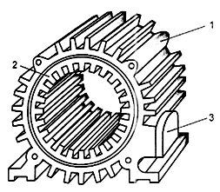 

а) б)

Рисунок 2 – Статор асинхронного электродвигателя без обмотки а) и стальной лист статора б)

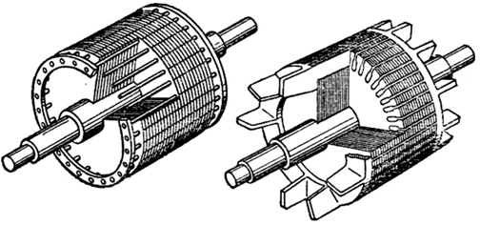

Рисунок 3 – Короткозамкнутые роторы асинхронных электродвигателей: а) – со сварной обмоткой «беличья клетка»; б) – с литой обмоткой.

Более сложно решается вопрос определения неисправностей обмотки статора и стержней ротора. В обмотках статора электродвигателей чаще всего наблюдаются следующие неисправности: обрыв цепи, замыкание между фазами и обмотки на корпус, витковые замыкания.

Отмеченные неисправности выявляются следующим образом:

- в собранной или разобранной машине обрыв в цепи обмотки определяется контрольной лампой или мегаомметром. Для определения обрыва обмотки фазы мегаомметр присоединяют к её выводам, выполняют измерения. При наличии обрыва мегаомметр покажет значение близкое к бесконечности;

- замыкание обмотки фазы на станину или другую фазу выявляют при измерении сопротивления изоляции мегаомметром. При наличии замыкания стрелка прибора будет находиться на нуле. Измерения выполняются для всех фаз.

**Задание**

1.  Осмотреть машину переменного тока, записать её паспортные данные.

2.  Провести дефектацию машины до разборки.

3.  Разобрать машину переменного тока.

4.  Выполнить дефектацию машины после разборки.

5. Проанализировать неисправности машины переменного тока.

6.  Заполнить дефектировочную ведомость.

Результаты представить в виде дефектовочной ведомости (таблица 1).

Таблица 1 – Дефектовочная ведомость

|  |  |
| --- | --- |
| Наименование узлов и деталей | Данные о наличии и состоянии узлов и деталей |
| Неисправности механической части | |
| Корпус |  |
| Щит подшипниковый |  |
| Вал |  |
| Подшипники качения |  |
| Вентилятор |  |
| Коробка выводов |  |
| Бандажи |  |
| Крепежные детали |  |
| Магнитопровод |  |
|  |  |
| Неисправности электрической части | |
|  |  |
| Обмотка статора |  |
|  |  |

**Содержание отчёта**

1. Название работы

2. Цель работы.

3. Ведомость дефектов.

3. Ответы на контрольные вопросы.

4. Выводы.

## Контрольные вопросы

1. Что такое дефектация машины переменного тока?

2. Опишите основные узлы машины переменного тока.

3. В чем заключается принцип действия машины переменного тока?

4. Какие работы необходимо выполнить до начала ремонта машины переменного тока?

5. Объясните порядок ремонта резьбовых отверстий.

6. Назовите методы наплавки поверхности валов.

# Практическая работа № 12

# Способы сушки электрических машин и трансформаторов

**Цель работы:** Изучить способы сушки обмоток электромашин и трансформаторов (ОК1, ОК2, ПК1.3).

**Пояснение к работе**

Для выполнения практической работы необходимо знать:

- технические параметры, характеристики и особенности различных видов электрических машин;

- условия эксплуатации электрооборудования;

- технологию ремонта электрических машин.

- пути и средства повышения долговечности оборудования.

При выполнении практической работы необходимо научиться:

- производить диагностику оборудования и определять его ресурс;

- осуществлять технический контроль при эксплуатации электрического и электромеханического оборудования;

- подбирать технологическое оборудование для ремонта и эксплуатации электрических машин;

**Оснащение занятия**

Асинхронный двигатель для разборки и сборки; гаечный ключ; отвертки; молоток.

**Теоретическая часть**

Все виды сушки преследуют одну цель – привести изоляцию в состояние, отвечающее требованиям и нормам.

Сушка электрических машин должна обязательно производиться при неудовлетворительных характеристиках изоляционных материалов, которые указывают на недопустимую степень увлажненности изоляции. Как правило, сушка производится до установки машины. Сушка машин перед пуском производится в том случае, если машина после установки или в период хранения находилась в помещении, где изоляция увлажнилась, и измерения изоляционных характеристик перед пуском показывают на увлажненность изоляции.

Обмотки машин перед сушкой должны быть очищены от загрязнений и осевшей пыли, продуты сухим и чистым воздухом давлением не выше 2 кгс/см2 (0,2МПа). Если вода продолжительное время воздействует на обмотки двигателя, то измерения и испытания, связанные с подачей напряжения, должны производиться после контрольного прогрева и подсушки путем внешнего нагрева. Осуществлять сушку пропусканием тока через обмотки допускается в том случае, если сопротивление изоляции обмоток статора машин переменного тока и обмотки якоря машин постоянного тока не менее 5 кОм, а сопротивление изоляции обмоток ротора машин переменного тока и обмоток возбуждения машин постоянного тока не менее 20 кОм.

Перед проведением сушки корпус машины должен быть обязательно заземлен. В период подготовки к сушке необходимо предусмотреть возможность выполнения измерений, поэтому необходимо вывести концы обмоток в удобное для измерений место, изолировать их, установить термометры и температурные индикаторы. В процессе сушки измеряют сопротивление изоляции, температуру обмоток, активной стали и окружающего воздуха. Во избежание потерь теплоты машина должна быть закрыта.

В период подготовки к сушке проводят необходимые противопожарные мероприятия: место проведения сушки обеспечивают средствами пожаротушения, водоснабжения. В помещении не должны храниться горюче смазочные материалы.

В процессе сушки следует постоянно контролировать температуру обмоток и стали частей электрических машин. Максимальная температура в наиболее нагретом месте обмотки или стали при нагреве током не должна превышать 80°С при измерении термометрами, 100°С при измерении методом сопротивления, 90°С при измерении встроенными и заложенными температурными индикаторами и 100°С при измерении термометром при сушке методом внешнего нагрева.

Скорость достижения установившейся температуры не должна превышать 4-5°С/ч. Для ограничения резкого повышения температуры своевременно снижают ток или периодически отключают источник питания. До достижения установившейся температуры делается запись один раз в час, с момента достижения установившейся температуры – один раз в 2 часа.

Сушка прекращается после того, как сопротивление изоляции будет держаться при постоянной температуре практически неизменным в течении 3-5 ч. Сушка считается законченной при условиях:  и  имеют установившееся значение в течение 3-5 ч и значения их – не менее допустимых.

где -  – одноминутное значение сопротивления изоляции обмоток (замеренное через 60 с после начала измерения), МОм;

/ – коэффициент абсорбции, равный отношению одноминутного значения сопротивления изоляции к 15 - секундному значению при температуре измерения от 10 до 30°С;

**Способы сушки электрических машин**

**Внешний нагрев.** Этим методом рекомендуется производить сушку всех электрических машин и обязательно сильно отсыревших. Для нагрева применяются тепловоздуходувки, нагревательные сопротивления (для машин малой мощности – сушильные шкафы). Для электрических машин с замкнутой системой вентиляции нагреватели размещают в вентиляционной камере и температуру горячего воздуха, поступающего в машину, регулируют выключением нагревателей.

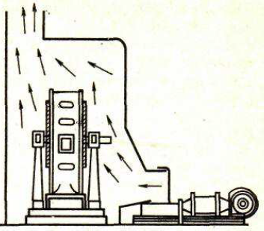

Рисунок 1. Сушка внешним нагревом

**Сушка инфракрасными лучами.** Этот метод также рекомендуется для всех электрических машин и обязателен для сильно отсыревших. В качестве источника инфракрасных лучей применяют зеркальные лампы накаливания. Электродвигатель должен находиться от лампы на расстоянии 20 – 40 см.

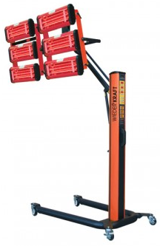 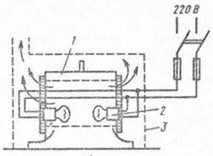

Рисунок 2. Сушка лампами инфракрасного излучения

1 - двигатель; 2 – лампы; 3 – шкаф.

Лампы для равномерного прогрева желательно располагать в шахматном порядке с расстояниями между осями ламп 20 – 30см. По мере возрастания температуры часть ламп отключается. Как правило, мощность применяемых ламп 250 или 500 Вт. Для сушки электрических машин общая мощность ламп колеблется пределах 5 – 15кВт.

**Метод индукционных потерь мощности в стали статора с использованием вала в качестве намагничивающего витка**

Этотметод рекомендуется для всех электрических машин, у которых изолированы подшипники или есть возможность их изолировать.

Через вал пропускается ток от сварочного трансформатора. Вторичный ток может регулироваться реактором сварочного трансформатора. Необходимые параметры трансформаторов U= 15 ÷ 50В, ток – до 1000 А.

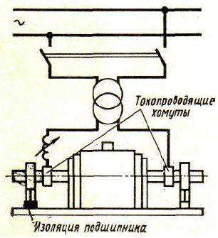

Рисунок 3. Сушка индукционными потерями мощности и активной стали статора с использованием вала электрической машины в качестве намагничивающего витка.

**Метод индукционных потерь мощности в активной стали статора с помощью специальной намагничивающей обмотки**

Этот метод рекомендуется для электрических машин, поступивших в разобранном состоянии или прошедших разборку при ревизии. При этом методе нагревание происходит за счет создания в стали статора переменного магнитного потока путем наматывания на статор специальной намагничивающей обмотки из изолированного провода. Обмотка питается однофазным током. Сушка электродвигателя должна производиться при вынутом роторе. Намагничивающие витки изолируются от стали статора асбестом или электрокартоном. Нагрузку на провода выбирают в пределах 0,5 – 0,7 допустимой. Регулирование температуры производится периодически включениями и отключениями намагничивающей обмотки или переключением числа витков. При использовании этого метода лобовые части обмотки подогревают тепловоздуходувкой. Ротор машины подсушивают постоянным током.



Рисунок 4. Сушка индукционными потерями мощности и активной стали статора с помощью специальной намагничивающей обмотки.

**Метод потерь на вихревые токи в статоре машин переменного тока или в станине электрических машин постоянного тока**

Этот метод применяется для электрических машин малой и средней мощности с щитовыми подшипниками. Намагничивающая обмотка из изолированных проводов наматывается по наружной поверхности станины электрической машины. Вследствие создания вихревых токов станина нагревается. В качестве источников питания наиболее удобными являются сварочные трансформаторы, позволяющие регулировать ток.



Рисунок 5. Сушка потерями на вихревые токи в станине электрических машин с щитовыми подшипниками (малой и средней мощности).

**Способы сушки трансформаторов**

Бумажно-масляная изоляция в трансформаторах рассчитана на надежную работу лишь при условии ее высоких изоляционных свойств – сопротивления, электрической прочности, емкости и малых диэлектрических потерь. Эти факторы прежде всего зависят от степени увлажненности изоляции. Благодаря своей капиллярной структуре бумажная изоляция весьма гигроскопична. Немного менее гигроскопично трансформаторное масло. Поэтому, находясь на воздухе, активная часть, даже пропитанная маслом, увлажняется. Кроме того, у старых трансформаторов без воздухосушителей изоляция увлажняется и в процессе длительной эксплуатации. Даже изоляция вновь изготовленных обмоток имеет повышенную влажность.

Термодинамический процесс сушки заключается в том, что изоляция нагревается и влага перемещается из ее внутренних пор к поверхности, а затем в окружающую среду. Чем выше температура нагрева изоляции, тем больше разница между парциальными давлениями в соседних слоях изоляции и тем интенсивнее сушка, поэтому изоляцию нагревают до температуры 100-105°̊С. В то же время эффективно снижать давление в окружающем пространстве, т.е. создавать вакуум.

**Метод постоянного тока**

Для прогрева трансформатора постоянным током необходимо пропускать через его обмотки ток, близкий к номинальному. Для равномерного прогрева желательно обеспечить последовательное и параллельное соединение всех трех фаз обмоток. Иногда применяют схемы с последовательным соединением обмоток только двух фаз или схемы, в которых две фазы соединены параллельно, а третья включена последовательно.

Напряжение, подводимое для прогрева к трансформатору, в зависимости от схемы соединения его обмоток составит, В:



- при параллельном соединении всех трехфазных обмоток:



- при двух фазах, соединенных параллельно и включенных последовательно с третьей:



- при двух крайних фазах, включенных последовательно;

- при трех фазах, включенных параллельно.

где  – максимальный фазный ток прогреваемой обмотки, А;

 – сопротивление фазы обмотки при 15°С, Ом;

k = 0,8 ÷ 0,9 – коэффициент, учитывающий изменения сопротивления  при нагреве.

В начале прогрева до достижения температуры верхних слоев масла 40°С допускается прогрев током, равным 1,2 номинального. В процессе прогрева термосигнализаторами контролируется температура верхних слоев масла. Температуру прогреваемой обмотки определяют по ее омическому сопротивлению  (которое измеряют в процессе прогрева) с помощью соотношения:



где и  – сопротивление и температура обмотки, указанные в паспорте трансформатора.

Время нагрева составляет не менее 10 ч, считая с момента включения трансформатора.

# Метод циркуляции нагретого масла

Этот метод допускается использовать для сушки активной части трансформатора без демонтажа на месте его установки и отсоединения от сети только с отключением.

Бак трансформатора соединяют двумя маслопроводами (всасывающим и нагнетающим) с системой принудительной циркуляции масла. В систему включают маслонагреватель, фильтры и масляный насос. Схема сушки может быть и незамкнутой, когда увлажнившееся масло, поглотившее из изоляции влагу, больше не используют, а заменяют постепенно сухим горячим маслом до полного высушивания изоляции.

При незамкнутой схеме качество сушки выше, но требуется большое количество масла (примерно десятикратное от количества масла в баке). При замкнутой схеме масло не успевает как следует просушиваться и попадает в бак трансформатора не таким гигроскопичным, как свежее, поэтому сушка продолжается дольше.

Существует также опасность, что масло в замкнутой системе придет в полную негодность, его остатки попадут в каналы обмоток и магнитопровода и будут способствовать быстрому ухудшению вновь залитого свежего масла. Этот способ сушки особо пожароопасен и рекомендуется к применению лишь в исключительных случаях, когда возможность применения других методов сушки отсутствует.

**Вакуумный метод**

Сушка этим методом осуществляется в вакуум-сушильных шкафах и обеспечивает быструю и высококачественную сушку с небольшими энергетическими затратами. Наиболее экономичным является паровой обогрев, менее экономичен электрообогрев.

Активную часть трансформатора загружают в печь. Предварительно для контроля сушки концы обмоток соединяют между собой проводником и выводят наружу через проходной изолятор. Сушку начинают с прогрева при вакууме 80-85 кПа, постепенно увеличивая температуру до 95-105°С. Прогрев трансформаторов мощностью до 100 кВ∙А длится в течении 3 ч, а большей мощностью – 5 ч. По окончании прогрева вакуум равномерно повышают и в течении 15 мин устанавливают остаточное давление около 40 кПа, которое выдерживают 1 ч. Затем в течении 15 мин вакуум повышают до максимально возможного и сушку производят до конца.

В процессе сушки влагу из колонки конденсатора отбирают каждый час, ее количество и значении сопротивления изоляции записывают в журнал сушки. Когда в течении 3 ч подряд (по трем измерениям) выделения влаги из колонки не будет, а показания мегаомметра будут соответствовать нормам, обогрев отключают (закрывают пар), останавливают вакуум-насосы, вакуум постепенно снимают краном для впуска воздуха, печь разгерметизируют. Эффективным с точки зрения дальнейшей эксплуатации является непосредственная заливка активной части маслом в печи. В этом случае масло заполняет поры изоляции, которые прежде были заняты влагой.

Продолжительность вакуумной сушки зависит от степени увлажненности изоляции обмоток, емкости печи, мощности вакуумных насосов и герметичности уплотнений. Она должна продолжаться не менее 14 ч.

Достоинствами вакуумной сушки являются быстрота, высокое качество и стабильная технология, а недостатками – необходимость постоянно поддерживать в исправном состоянии сложное и дорогостоящее оборудование и в связи с этим высокие эксплуатационные расходы; необходимость поддержания очень глубокого вакуума, который трудно поддерживать, так как уплотнения печи быстро изнашиваются, а их замена сложна и дорога.

**Безвакуумный метод**

Сушка этим методом осуществляется в стационарных тупиковых печах с электрическим, паровым, индукционным или калориферным подогревом. Активную часть трансформатора загружают на тележку, вкатывают в печь, печь закрывают и включают обогрев. Сушка ведется естественно дольше, чем в вакуумной печи. Критерий окончания сушки один – сопротивление изоляции, соответствующее нормам, должно иметь установившееся значение в течении 3-4 ч. Измеряют сопротивление изоляции на трех изоляционных участках: обмотки ВН по отношению к обмоткам НН, присоединенным к корпусу; обмотки НН по отношению к обмоткам ВН, присоединенным к корпусу; соединенных между собой обмоток ВН и НН по отношению к корпусу. Для возможных замеров все выводные концы обмоток ВН соединяют между собой. От этих соединений, а также от ярмовых балок (корпуса) выводят наружу провода.

При безвакуумном методе сушки не требуются уплотнения, а используются электрическая и тепловая изоляция выводных проводов от горячих металлических частей печи. Контроль температуры в печи осуществляется термопарами или другими термодатчиками. Для ускорения процесса сушки ближе к ее окончанию рекомендуется проводить одну-две 20-минутные продувки печи теплым или окружающим сухим воздухом для удаления скопившихся в ней паров. При калориферном обогреве печей этого не требуется, так как в печи воздух постоянно циркулирует.

# Метод сушки активной части в баке токами нулевой последовательности

Этот метод заключается в том, что к одной из обмоток трехфазного трансформатора подводят пониженное однофазное переменное напряжение и обмотки соединяют так, чтобы возбуждаемые в стержнях магнитные потоки имели одинаковые значения и направления во всех стержня. Замыкаясь через воздух, металлические детали и бак, они вызывают в них потери от вихревых токов, чем и создается нагрев.

При этом способе сушки, как и при индукционном, теплота идет от металлических частей через бумажную изоляцию к проводам, поэтому способ неэкономичен.

Для трансформаторов I-II габаритов со схемой соединения «звезда-звезда» и номинальными напряжениями 6300/230 В напряжение, подводимое к обмотке НН:



где  – номинальная мощность трансформатора, кВ∙А.

Необходимость подбора напряжения при других схемах соединения обмоток опытным путем, а также необходимость распайки обмоток при соединении одной из обмоток в треугольник или зигзаг – серьезные недостатки метода. Поэтому область применения его крайне ограничена.

**Метод индукционных потерь в стали бака**

Это самый распространенный способ сушки активных частей трансформаторов.

Бак трансформатора утепляют, обматывают намагничивающей обмоткой. Она может быть однофазной или трехфазной. К обмотке подключают источник переменного тока от силовой сборки 220 или 380/220 В через двух - или трехполюсный автомат или рубильник. При прохождении тока по обмотке в стальных стенках бака возбуждается магнитный поток, который, замыкаясь по периметру бака, вызывает в нем вихревые токи, нагревающие бак. Теплота от бака передается активной части.

Предварительными расчетами по эмпирическим формулам определяют количество витков намагничивающей обмотки, а при сушке в зависимости от фактической температуры изменяют количество витков. Для этого намагничивающая обмотка может быть выполнена с одним-двумя регулировочными ответвлениями.

Сушку активной части можно производить как маслом, так и без масла, и в зависимости от этого механизм сушки действует по-разному. Масло является теплоносителем и одновременно гигроскопичной средой, отбирающей влагу из изоляции. В масле целесообразно сушить активную часть с промасленными обмотками, т.е. при ремонте без замены обмоток. Новые обмотки сушат без масла.

Для ускорения сушки предусматривают принудительную циркуляцию воздуха в полости бака, для чего на одном из отверстий в крышке бака устанавливают вытяжной вентилятор, включаемый периодически.

Температуру изоляции на разных высотах обмоток, верхнего и нижнего ярма, стенки бака и воздуха в верхней части бака контролируют термопарами. Температура изоляции поддерживается в пределах 85-100°С, а стенок бака в пределах 110-130°С.

В начале сушки, после того как температура обмоток достигнет 85-100°С, в баке создают вакуум 200 мм рт.ст. (27 кПа) для удаления паров из бака. В дальнейшем вакуум уменьшают и к окончанию сушки доводят до предельно допустимого для данной конструкции. Обычный диапазон рабочего вакуума 40-50 кПа.

В процессе сушки измеряются температуры и сопротивления изоляции. В начале сушки измерения проводят каждые 4 ч, а к окончанию сушки – каждый час. Параметры записывают в журнал сушки.

Сушка заканчивается, когда установившееся значение сопротивления изоляции, соответствующее нормам, продолжает оставаться неизменным в течении 6 ч. После этого отключают индукционную обмотку, дают остыть активной части до 60-70°С, уплотняют все отверстия нижней части бака, и заливают активную часть в бака сухим трансформаторным маслом.

**Задание**

1. Изучить и законспектировать методы сушки двигателей.

2. Изучить и законспектировать методы сушки трансформаторов.

3. Провести сравнительный анализ методов сушки, выявив их достоинства и недостатки.

**Содержание отчета**

1. Название работы

2. Цель работы

3. Анализ методов сушки

4. Письменные ответы на контрольные вопросы.

5. Вывод.

**Контрольные вопросы для самопроверки**

1. Что такое  и  ?

2. В каких случаях возникает необходимость сушки электрических машин?

3. В чем заключаются подготовительные работы к сушке электрических машин?

4. При каких условиях сушку электрической машины можно считать законченной?

5. В чем сущность изученных методов сушки электрических машин?

6. В чем заключается термодинамический процесс сушки трансформаторов?

7. При каких условиях сушку трансформатора методом индукционных потерь в стали бака можно считать законченной?

**Список литературы и интернет-источников**

**Основные источники:**

1. Акимова Н.А. Монтаж, техническая эксплуатация и ремонт электрического и электромеханического оборудования: учеб. пособие для студ. сред. проф. Образования / Н.А. Акимова, Н.Ф. Котеленец, Н.И. Сентюрихин; под общ. ред. Н.Ф. Котеленца. – 4-е изд., стер. – М. : Издательский центр «Академия», 2006. – 296 с.

2. Девочкин, О.В. Электрические аппараты. [Текст]: учеб. пособие для студ. учреждений сред. проф. образования / О.В. Девочкин, В.В. Лохнин, Р.В. Меркулов [и др.] – 3-е изд., степ. – М.: Академия, 2012. – 240 с.

3. Макаров Б.Ф. Обслуживание и ремонт электрооборудования электростанций и сетей: Учебник для нач. проф. образования / Евгений Федорович Макаров. — М.: ИРПО: Издательский центр «Академия», 2003. — 448 с.

4. Сибикин Ю.Д. Техническое обслуживайие, ремонт электрооборудования и сетей промышленных предприятий : учеб. для нач. проф. образования : учеб. пособие для студ. сред. проф. образования / Ю.Д. Сибикин, М. Ю. Сибикин. - 2-е изд., стер. - М. : Издательский центр «Академия», 2006. - 432 с.

***Приложение 1***

*ГОУ Анжеро-Судженский горный техникум*

*Специальность: «Техническая эксплуатация и обслуживание электрического и электромеханического оборудования (по отраслям)»*

*РАБОТЫ ПРАКТИЧЕСКИЕ*

*по МДК01.02*

*Технические отчеты*

*ПР.13.02.11.РЭМ.01.08.ТО*

*Выполнил:*

*Проверил:*

*О.А. Григорьева*

***Приложение 2***

Изм.

Лист

№ докум.

Подпись

Дата

Лист

*ПР.13.02.11.РЭМ.01.08.ТО*

Разраб.

Марущак

Рук.

Григорьева

Консул

ьт.

*Консульт.*

Н. Контр.

*Текущий ремонт трансформатора*

Лит.

Листов

АСГТ гр. 2ГЭ-10

  

  

  

  

  